桂林-恭城-贺州公路 (桂林至钟山段)
洗脚岭大桥
XGT6515D-10S塔式起重机拆除施工方案

编制：

审核：

批准：

四川科斗文智能装备有限公司
2025年4月

目 录
1. 项目概况 1
1.1. 工程概况 1
1.1.1. 桥位自然概况及工程概况 1
1.2. 施工平面布置 5
1.3. 施工要求 6
1.4. 技术保证条件 7
1.5. 主要工程量 8
2. 编制说明 8
2.1. 编制依据 8
2.2. 编制原则 9
2.3. 编制范围 9
3. 施工计划 9
3.1. 施工总体部署 9
3.1.1. 施工管理组织机构 9
3.1.2. 施工任务划分 10
3.2. 施工进度计划 11
3.3. 材料、设备计划 11
3.4. 材料计划及设备计划 11
4. 施工工艺技术 12
4.1. 技术参数 12
4.1.1. 塔机组成 12
4.1.2. 整机外形尺寸 13
4.1.3. 整机主要技术参数 13
4.2. 工艺流程 15
4.3. 施工方法 15
4.4. 吊装设备的设置 15
4.5. 塔吊拆除步骤 20
4.6. 塔吊的拆除 21
4.6.1. 降节 21
4.6.2. 附着拆除 22
4.6.3. 汽车吊就位拆除配重 24
4.6.4. 拆除起重臂总成 25
4.6.5. 拆除最后一块配重与平衡臂 26
4.6.6. 拆卸起重臂臂根节 28
4.6.7. 拆除司机室、回转总成 29
4.6.8. 拆除特殊节 31
4.6.9. 拆除爬升架与剩余塔身 31
5. 施工管理及作业人员配备和分工 32
5.1. 施工管理人员 32
5.2. 专职安全生产管理人员 33
5.3. 特种作业人员 34
5.4. 安拆专业分包单位管理人员及安拆人员名单 34
6. 施工安全保障措施 35
6.1. 安全保证体系 35
6.2. 危险源评估及辨识 40
6.2.1. 评估办法 40
6.2.2. 辨识及评估 42
6.3. 安全风险管控措施 46
6.3.1. 拆除安全风险管控措施 46
6.3.2. 吊装安全风险管控措施 46
6.3.3. 操作中安全注意事项 49
7. 施工质量保证措施 50
7.1. 质量保证体系 50
7.2. 施工质量管控要点 51
7.2.1. 施工质量控制的原则 51
7.2.2. 施工质量管控对象 52
7.2.3. 施工质量管控方法 53
7.3. 施工质量管控措施 54
7.3.1. 施工测量质量管控措施 54
7.3.2. 质量管控管理手段 55
7.4. 质量通病管控措施 56
8. 环水保保证措施 57
8.1. 环水保保证体系 57
8.2. 环水保风险控制要点 57
8.3. 环水保管控措施 58
8.3.1. 节水管理 58
8.3.2. 节能管理 58
8.3.3. 节材管理 59
8.3.4. 节地管理 59
8.3.5. 环境保护管理 60
9. 其他保证措施 62
9.1. 特殊季节施工保证措施 62
9.1.1. 夏季高温施工措施 62
9.1.2. 雨季施工措施 62
9.1.3. 冬季施工措施 63
9.2. 职业健康和文明施工保证措施 64
9.2.1. 职业健康保证措施 64
9.2.2. 文明施工保证措施 67
10. 应急处置措施 71
10.1. 应急预案的方针和原则 71
10.2. 应急救援组织体系 71
10.3. 应急组织机构和各部门成员及职责 72
10.4. 应急响应及事故报告程序 74
10.5. 应急资源保障 80
10.6. 专项应急处置措施 83
10.6.1. 高处坠落应急处置措施 83
10.6.2. 物体打击应急处置措施 83
10.6.3. 临时用电安全事故应急救援措施 84
10.6.4. 落物伤害事故及应急处置方案 86
10.6.5. 车辆伤害事故应急处置方案 86
10.6.6. 坍塌事故应急处置措施 87
11. 相关附件 89
附件1：XGT6515D-10S塔机立面图； 89
附件2：XGT6515D-10S型塔吊平面布置示意图； 89
附件3：钢丝绳选型计算 90
附件4：相关人员、资质文件。 92

项目概况

工程概况
    - 桥位自然概况及工程概况
      - 地理位置、地形地貌
桥位区属低山丘陵~河谷地貌，地形起伏较大。设计路线大致呈西~东走向，拟建桥梁跨越 冲沟、河流。拟建桥梁墩台多位于低山丘陵斜坡，其地表高程 300~480m，覆盖第四系残坡积层，
覆盖层较薄，主要种植松树、杂树等经济林。 K117+250~300 段可见大型滑坡堆积体。
      - 地质条件
根据野外地质调查及钻探资料，场地内地层主要由第四系冲洪积层(Qal+pl)、残坡积层(Qel+dl) 及寒武系(e) 基岩组成。
1)第四系冲洪积层(Qal+pl)
卵石 (Qal+pl-1)，杂色，湿~饱和，稍密~中密状，卵石含量约 60~70%，粒径为 40~100mm， 局部夹漂石，多呈亚圆形，母岩为砂岩，间隙充填砂及黏性土。该层主要分布于河床表层，本次勘察钻孔 SQZK1175-2 有揭示，揭示厚度 6.00m。
2) 第四系残坡积层(Qel+dl)
碎石 (Qel+dl)，褐、褐红色，稍密~中密状，稍湿，碎石含量 50~70%，粒径 20~100mm， 次棱角状，母岩为砂岩，间隙充填黏性土及少量砂。该层主要分布于斜坡表层， 本次勘察钻孔 21个，其中 19 个钻孔有揭示，部分斜坡地段因整理机台挖除，揭示厚度 4.00~23.00m。
3) 寒武系(e)基岩
根据地质调查及钻探资料，场地内岩性为砂岩，根据岩性及岩石风化程度不同，分述如下：
a) 强风化砂质泥岩，褐、红褐色，泥状结构，薄~中厚层状构造，岩质软，节理裂隙发育， 岩体破碎，岩芯多呈土柱状、块状。K116+950~117+060 段深挖路堑 2 个钻孔均有揭示，揭示厚度 16.50~17.00m，岩体基本质量等级为Ⅴ级。
b) 强风化砂岩，褐黄色，薄~中厚层状构造，砂质结构，节理裂隙发育，泥质充填及铁锰质 浸染，岩质较软，岩体破碎，岩芯呈块状、砂状。本次勘察钻孔 21 个，其中 19 个钻孔有揭示， 揭示厚度 4.80~28.40m，岩体基本质量等级为Ⅴ级。
c) 中风化砂岩，青灰色，中厚层状构造，砂质结构，局部节理裂隙，泥质充填或铁猛质浸染岩质坚硬，岩体较完整，岩芯多呈块、短柱状。本次勘察钻孔 21 个，均有揭示，揭示厚度 4.80~ 28.40m，岩体基本质量等级为III级，局部破碎地段为IV级。
根据区域地质资料并结合地质调查及钻孔资料，勘察区内未见区域性断裂构造和软弱构造破碎带，区域稳定性较好。
      - 水文条件
1)地表水
本桥位地表水体主要为势江河， 大致呈东~西流向， 水面宽 8~20m，水深 0.30~0.80m，常年 有水，主要接收大气降水补给，水量受季节影响较大。勘察期间测得河水位 305.20~312.10m(2021 年 5 月 10 日量测)，经走访当地村民，该段小溪水位年际变化幅度一般在 2.00~3.00m，历史最高 水位为 317.80m。
2)地下水
根据地下水的埋藏条件、赋存介质和分布范围，场地地下水类型有孔隙水、基岩裂隙水。孔 隙水，属潜水，赋存于卵石中，强富水，主要受大气降水或地表水补给，以蒸发、垂直向下渗流 至基岩裂隙水或以补给地表水的方式排泄，水位随季节而变化。基岩裂隙水，赋存于岩石中的基 岩裂隙中，中等富水，受地表水和孔隙水补给，在接受补给后，以泉眼、越流等形式分散排泄于 低洼部位，其水量因岩石裂隙发育程度不同而差异较大。勘察期间钻孔混合稳定地下水位高程为 306.80~390.47m，水位埋深为 1.10~25.70m。
根据地质调查结果，卵石 (Qal+pl)、碎石 (Qel+dl) 为强透水层， 基岩的透水性因岩石风化 程度和裂隙发育程度不同而差异较大。
      - 地震条件
根据《中国地震动参数区划图》(GB 18306-2015)，场地的基本地震动峰值加速度为 0.05g， 对应的地震基本烈度为Ⅵ度，基本地震动加速度反应谱特征周期为 0.35s。
      - 气象
拟建项目本项目区属于亚热带季风气候区，太阳辐射较大，降水充沛，夏季多暴雨高温。项目区境内平均地面温度 10.4℃ 。最热月 7 月平均 29.6℃ ，最冷月 1 月平均4.6℃ 。 日照时数年平 均为 1715.7 小时， 日照百分率年平均 39％ 。一年中日照时数 6 月最多， 为 195.5 小时。多年平 均降水量约 1200~1600mm。一年中 11 月至翌年 2 月降水量最少；4~8 月为丰水期， 占全年降水 量的 60~65%；3、9、10 月为平水期。多年平均蒸发量为 1302.2~1413mm，最高 1561mm，最低 1302.2mm。年平均风速为 1.7m/s，一年中春季风速大， 秋季风速小，盛行偏东风。
      - 建设条件
桥址区岩层呈单斜产出。拟建大桥拟建桥梁跨越冲沟、河流。桥址区未见不良地质现象及特殊 岩土，现状稳定。
综合分析认为，拟建大桥在采用合适的基础型式且基础埋深满足岩溶稳定性要求的条件下，基 本适宜桥梁建设
桥位区跨越山谷， 局部地形较陡，施工承台及便道较困难，注意开挖边坡严格按建议放坡坡率， 必要时作防护。
      - 洗脚岭桥型布置
1）桥型布置
拟建桂林-钟山-贺州公路(桂林至钟山段) K117+287 洗脚岭大桥位于桂林市恭城县莲花镇洗脚岭村以北 200m。拟建桥梁跨越冲沟、河流， 桥位处最大桥面高约95 米；桥梁孔径布置及桥长设 置满足水文计算。结合桥位处地形、地质和场地条件等特点，考虑工程的安全性、经济性、施工 可行性及景观性，桥梁上部结构采用预应力混凝土结构连续 T 梁以及预应力混凝土简支 (桥面连 续) T 梁；桥墩采用柱式墩、方柱墩、空心墩、桩基础；桥台采用柱式台、 U 台、 桩基础；桥台处 采用 D80 伸缩缝,桥墩处采用D160 伸缩缝。
桥跨布置 4x40/2x40/15x40/24x40m，桥跨起点桩号为 K116+807 (耳墙端部为 K116+802.5)，
终点桩号为 K117+767 (耳墙端部为 K117+771.5)，中心桩号为 K129+364.0，桥梁全长 915.75m (含耳墙)；
桥梁交角为 90 度，桥台背墙前侧线、桥墩中心线与道路设计线的右偏角为 90 度，呈径向布 置，桥台背墙线与梁端平行，桥梁跨径均指道路设计线上的曲线长度。
2)上部结构
1、本桥上部 T 梁采用通用设计图， T 梁结构设计要点详见通用图说明。
2、桥面铺装采用 10cm 沥青混凝土＋防水粘结层+10cm C50 混凝土桥面现浇层。
3、本桥位于曲线上，上部结构采用直梁预制方式，T 梁的预制梁长参见《T 梁平面布置示意图》，曲线段的梁长变化通过梁长变化来调整，同时通过内外边梁悬臂长度的变化形成与路线相同 的平面线型。
4、处于弯道上的桥梁，单幅桥在一跨内外边梁处存在弦弧差，预制梁均以直代曲，当弦弧差大于5cm 时翼缘须按 10 点放样以顺应弯道线形。
5、桥梁跨径线为径向布设， 施工时请施工单位结合各桥桥型布置图、梁长示意图及参数表进行施工，控制好各梁板的预制长度。
6、桥面横坡由墩台帽横坡及预制T 梁横坡合成，桥梁纵坡由墩台高程差形成。
7、为了增加主梁施工安装稳定性，避免支座受恒载作用产生剪切变形， 应使支座保持水平， 在支座的梁底设置调平钢板和支座上钢板。
8、泄水管预留孔须结合各桥桥型布置图及相关图纸确定各桥各孔横坡方向， 在横向水流下游 处边梁上预留，确保预留孔位置准确。
9、预制梁伸缩缝按 D80 伸缩缝、D160 伸缩缝进行设置，预制时须结合相应桥型图、 伸缩缝构造图设置伸缩缝预埋钢筋，并最终结合厂家定型产品的尺寸要求进行调整。
10、考虑各梁长度、调平块尺寸及曲线翼板挑臂等差异，预制梁须在梁体上标明在各桥中的 具体位置。
3) 下部结构
1、墩台盖梁采用双悬臂简支梁进行设计， 活载分配系数采用杠杆法计算，斜截面抗剪同混凝 土一般受弯构件的计算。
2、各墩均按柔性墩进行设计， 其水平力按集成刚度分配法分配，根据控制断面内力按照承载 能力极限状态进行配筋设计并按照正常使用极限状态控制结构裂缝宽度。
3、桩基按摩擦桩设计，其内力按“m”法计算，根据控制断面内力按照承载能力极限状态进 行配筋设计并按照正常使用极限状态控制结构裂缝宽度。
4、桩基深度按照地质钻孔进行设计， 施工中如地质情况与地质资料不符，应与设计单位联系，必要时进行补充钻探。
5、桥台台后填土内摩擦角按 30°计算。
6、桥墩盖梁顶底面设置横坡，盖梁横坡值同理论跨径线处桥面横坡值。
4)其它
1、对于处于挖方段的桥孔，施工时注意桥梁段挖方边坡与路基段挖方边坡的衔接。对于横桥
向较陡墩位， 下部开挖后，应及时做好开挖边坡防护。
2、施工便道不应靠近桥台设置。

施工平面布置
在高墩承台外、桥位红线内，根据现场实际情况设置一定面积施工作业平台，采用10cm厚C20混凝土硬化，用于堆放临时性施工材料（模板、钢筋、支架等）、便于机械设备、车辆运转，以及用于塔吊拆除过程中的构件暂存。
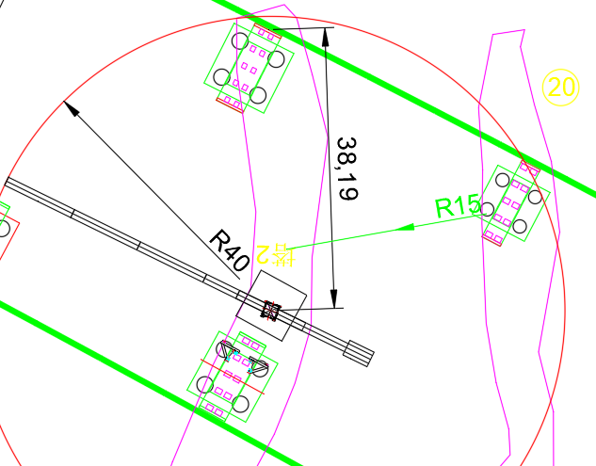
图1.2-1洗脚岭20#墩塔吊施工平面布置示意图

施工要求
1、施工进度目标
根据合同工期及施工总体计划，按照业主、公司下发的节点计划如期完成各分部分项工程的施工，从而保证单位工程、单项工程的进度有效受控。
2、安全目标
（1）杜绝伤亡事故、火灾事故、交通事故、设备事故；
（2）因工死亡率0%，重伤率不超过0.4‰，轻伤率不超过10‰；
（3）入场特种设备安全检测合格率100％，特种作业人员持证上岗率100％；
（4）新增职业病人数为0；
3、质量目标
（1）原材料合格率100%；
（2）工程一次验收合格率100%；
（3）交工验收的质量评定90分以上；
（4）施工优良率95%以上。
4、环水保目标
（1）环境污染、水体污染事件0次。
5、施工准备
（1）施工便道：以当地乡村便道为基础，扩建为施工主便道，自主便道合适位置修建到桥、墩位的支便道，以满足施工需要。便道一般条件下最大纵坡宜不超过12%，极限最大纵坡不超过15%；标准断面行车道宽度4.5m，每隔100~200m设置错车道，错车道位置路面宽度6.5m，长度20m；主便道采用混凝土路面，厚度20cm（根据实际情况增设15~20cm厚度的碎石基层）；支便道及错车道采用碎石路面；此外，在便道临空一侧设置C20片石砼防撞墩，具体尺寸为0.5*0.5*1.5m，净距2m一个，同时在山体一侧开挖30*40cm的边沟引排水。
（2）施工用电：在桥位附近根据临时用电施工组织设计设置容量符合高峰期用电需求的变压器，以保证高峰期施工临时用电需求。采用专线的方式接入，电力线路的布设由专业队伍、专业人员进行施工。电工必须持证上岗并遵守《施工现场临时用电安全技术规范》（JGJ46-2005）相关要求。
（3）施工用水：施工用水采用钻井方式使用地下水。
（4）场地平整：施工前在红线用地范围内，采用挖掘机、装载机等机械设备进行清表、平整场地，为场地硬化做准备。为避免雨季施工时作业区受雨水浸泡，设置排水沟，做到场内无积水，做好施工场地周围和运输便道的防涝、排水措施，准备足够的排水机具。同时根据现场施工作业平台填筑或开挖情况，设置合理的边坡防护形式，并设置位移沉降观测点，特殊气象条件下加强观测。

技术保证条件
（1）所有设备均应满足规范和实际安全施工要求，设备证件齐全，备案手续完善。拆除技术成熟。
（2）在拆除过程中安排专业技术人员现场指导，并设专人负责安全检查。发现隐患立即停止施工作业，撤离作业人员，并采取相应的措施后方可继续施工。
（3）项目部建立责任制，对施工质量、安全、进度进行全过程的控制。
（4）该工程拆除的XGT6515D-10S塔吊生产厂家为徐州建机工程机械有限公司，其公司生产的塔吊在全国多个工程均有使用。
（5）塔吊拆除施工组织设计是依据该塔机生产厂家及塔机《使用说明书》等技术文件及国标有关安全技术标准、规程进行编制。为确保塔机拆除施工的安全与质量，在全施工过程中应认真参照本方案执行。其他未尽事宜，应遵循参照国家有关技术标准、安规执行。
（6）管理人员应对设计图纸、使用说明书等技术资料进行审阅、研究和核对，了解领会设计意图和设计要求，指导工人作业。
（7）塔吊拆除前，针对性编制合理、安全的施工技术方案和安全方案，塔吊拆除方案由具备相应资质的专业分包单位进行专项施工方案的编制，项目经理部技术部门及技术负责人共同参与，提供相应资料。
（8）选择合适机械设备型号进行塔吊的拆除作业，施工过程实行常态化管理+动态管控，做好各项安全、质量、进度的管控工作，根据内外部环境、条件的变化，加强人员培训教育，实时调整资源配置，做好各工序的衔接。
（9）制订专项应急预案和现场处置方案，做好风险源辨识及施工现场安全隐患排查，采取针对性的预处理措施。
（10）制定技术岗位责任制和技术、质量、安全管理网络，根据施工项目现场实际特点，对技术人员和施工作业人员进行技术培训及技术交底工作，以避免施工的盲目性，降低安全风险，提高工程质量。

主要工程量
表1-1XGT6515D-10S塔吊拟用数量表
塔机编号 | 塔机型号 | 拆除高度m | 预埋形式 | 起重臂长度 | 基础顶标高
洗脚岭左幅20#墩 | 徐工XGT6515D-10S | 86 | 预埋螺栓 | 40m | 与墩身承台顶标高一致

编制说明

编制依据
- 《中华人民共和国建筑法》（中华人民共和国主席令第91号）；
- 《中华人民共和国安全生产法》（中华人民共和国主席令第70号）；
- 《建筑起重机械安全监督管理规定》（中华人民共和国建设部令第166 号）；
- 《建设工程安全生产管理条例》（国务院令第393号）；
- 《危险性较大的分部分项工程安全管理规定》（住建部令第37号）；
- 《住房城乡建设部办公厅关于实施〈危险性较大的分部分项工程安全管理规定〉有关问题的通知》（建办质〔2018〕31号）
- 《公路工程施工安全技术规范》（JTGF90-2015）；
- 《建筑施工特种作业人员管理规定》（建质[2008]75号）；
- 《建筑起重机械备案登记办法》（建质[2008]76号）；
- 《塔式起重机安全规程》（GB5144-2006）；
- 《起重设备安装工程施工及验收规范》（GB50278-2010）；
- 《塔式起重机》（GB/T 5031-2019）；
- 《建筑施工安全检查标准》（JGJ59-2011）
- 《建筑施工塔式起重机安装、使用、拆卸安全技术规程》（JGJ 196-2010）；
- 《公路工程质量检验评定标准》（JTGF80∕1-2017）；
- 《公路桥涵施工技术规范》（JTGT3650-2020）；
- 《建筑施工高处作业安全技术规范》（JGJ 80-2016）；
- 《广西高速公路施工标准化技术指南》；
- 桂林-恭城-贺州公路 (桂林至钟山段)招标文件、施工合同、两阶段施工图设计等；
- 《桂林-恭城-贺州公路 (桂林至钟山段)实施性施工组织设计》；
- 现场调查、了解、收集所获取的信息及相关资料；
- 设计、施工所涉及的其他国家或当地的现行规范、规程、标准以及有关行业法规和法令等。

编制原则
（1）严格遵照国家、地方、企业、项目指挥部规定的标准、内容、技术要求和标准化进行编制。
（2）以进一步规范公司工程项目管理，积极推行标准化、规模化、文明化、精细化进程为出发点，促进项目工程质量、安全管理及文明施工水平的提高，充分发挥出良好的社会、经济效益。
（3）结合本标工程地形、地貌、水文特点，采用先进的施工技术，采用科学的组织方法，合理地安排施工顺序、优化施工方案。做好劳动力、物资、机械的合理配置，采用先进的施工方法和施工工艺，力求施工方案的适用性、先进性相结合，做到施工方案科学合理、技术先进，确保实现设计目标。
（4）严格遵照文明施工、环境保护的原则。实行文明施工，重视环境保护，珍惜土地，合理利用。严格遵照国家环保政策和建设单位对本工程环境保护的要求，精心组织、严格管理、文明施工，在方案的编制上力争把施工对周围环境的影响降低到最低限度，并制定出详细的文明施工和环保措施，争创“安全生产、文明施工”的标准化工地。

编制范围
本方案适用于桂林-恭城-贺州公路 (桂林至钟山段)洗脚岭大桥20#墩1台徐工XGT6515D-10S塔式起重机拆除。

施工计划

施工总体部署

施工管理组织机构
由项目经理总揽全局施工，项目总工和副经理以及安全总监分别为塔吊拆除的技术负责人、生产负责人和安全监督责任人，下设六部一室一办为塔吊拆除提供技术、质量、安全、材料设备、资金及后勤保障，由现场技术管理人员和专职安全员直接负责塔吊拆除的安全、质量和进度的日常管理工作，保证各队伍之间互相配合，按工期要求完成施工任务。
同时要求专业分包单位安排工技术负责人、专职安全员驻场，并安排足够的专业技术人员（班组长）、持证拆除工、起重工、司索工、机械设备进行塔吊的拆除工作。
图3-1塔吊安拆施工管理组织机构图

施工任务划分
项目经理部根据与建设单位签订的施工总承包合同，将塔吊拆除施工任务合法发包给具有相应资质的施工协作单位，项目经理部管理人员负责日常进度、安全、质量、资源配置等管理工作。
表3-1塔吊拆除施工任务划分计划表
序号 | 塔吊使用单位工程 | 专业分包单位 | 备注
1 | 洗脚岭大桥左幅20#墩 | 四川科斗文智能装备有限公司

施工进度计划
塔吊的拆除时间主要考虑基础施工时间及首节拆除时间，根据项目部工期安排及承台施工时间安排基础及首节拆除时间，其他时间随着构筑物的上升而相应设置（同时需根据天气及环境因素调整合适的时间）。
表3-2塔吊拆除施工计划
工序 |  | 工 期（天）
拆除 | 降节、附墙拆除 | 4
拆除 | 平衡重、起重臂、平衡臂、起升机构、钢丝绳 | 1
拆除 | 下回转、上回转、回转塔身、司机室 | 0.5
拆除 | 加强节、基础节、爬升架拆除 | 0.5
工期 |  | 6

材料、设备计划

材料计划及设备计划
为保证现场设备拆除，材料及设备计划下表
表 3.4材料及设备计划表
序号 | 名称 | 型号 | 数量 | 备注
一、主要机械设备表
1 | 汽车吊 | 25T | 1 台 | 拆除
二、主要吊索具表
1 | 起重用钢丝绳 | 18mm6×19S+FC1870Mpa | 4 根 | 拆卸除平衡重与起重臂以外吊装用
2 | 起重用钢丝绳 | 22mm6×19S+FC1870Mpa | 4 根 | 拆卸平衡重与起重臂吊装用
3 | 卸 扣 | GB/T25854-6-DW5 | 4 个 | 现场拆卸用
三、主要工具表
1 | 力矩扳手 |  | 1 套 | 拆卸用，根据需求配置
2 | 常用扳手 | 通用 | 2 套 | 拆卸用（随机）
3 | 手拉葫芦 | 2t | 4 只 | 现场拆卸用
4 | 机械千斤顶 | 5t | 2 台 | 现场拆卸用
5 | 大锤 | 18P | 4 把 | 现场拆卸用
6 | 撬棍 | 直径 30 | 2 把 | 现场拆卸用
四、其他机具材料
1 | 安全带 | 通用 | 6 根
2 | 安全帽 | 通用 | 6 顶
3 | 对讲机 | 通用 | 6 台
4 | 棕绳 | Φ18 | 50m | 缆风绳用
5 | 警示带 | 通用 | 500m
6 | 安全网 | 通用 | 1 套 | 配重处用
7 | 防滑手套 | 通用 | 12 双

施工工艺技术

技术参数

塔机组成
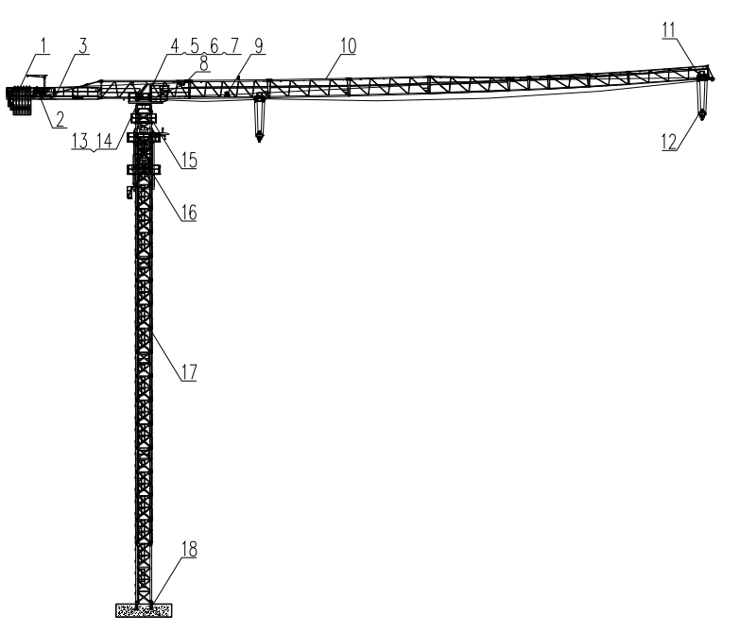
图4-1塔机组成示意图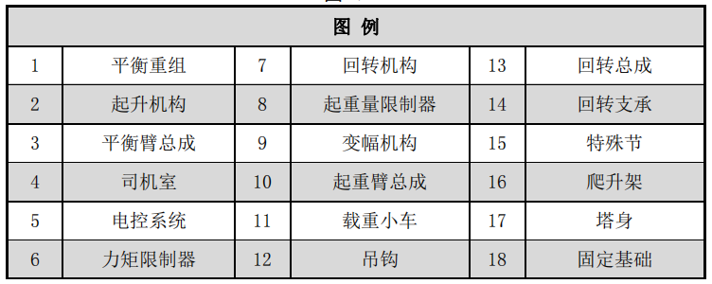

整机外形尺寸
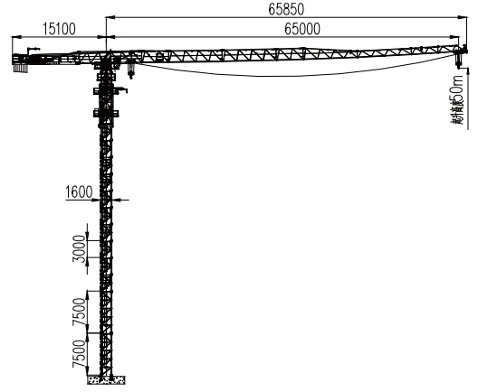
图4-2整机外形示意图

整机主要技术参数
表4-1主机性能参数表
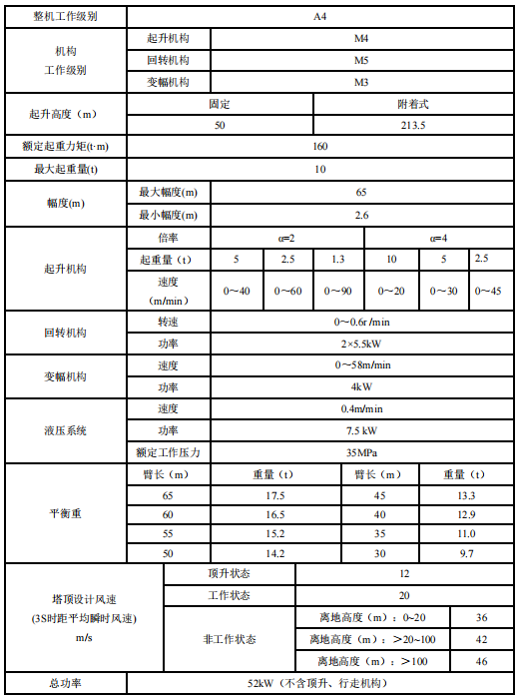
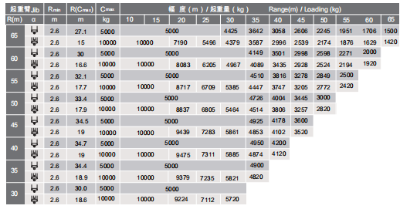
图4-3起重性能表

工艺流程
塔将塔机旋转至拆卸区域，保证该区域无影响拆卸作业的任何障碍。按下述顺序，进行塔机拆卸。其步骤与立塔组装的步骤相反。XGT6515D-10S塔吊拆除工艺流程如下：
拆除前检查维保→降节（拆附着）至总拆高度→拆除配重（预留一块）→拆除起重臂总成→拆除剩余配重→拆除平衡臂→拆除塔帽→拆除回转总成及驾驶室→拆除套架→拆除剩余标准节。

施工方法
（1）提供场地和道路，保留拆除作业面，作业区域清理干净，填垫平整，无妨碍汽车吊作业的障碍物；便于塔吊部件的摆放和汽车吊的入场选位，满足汽车吊站位以及塔吊起重臂的拼装位置。
（2）如施工现场有架空输电线或通讯线，应对其架设防护。
（3）塔吊公司技术人员到塔吊拆除现场了解现场情况，制作详细的塔吊拆除方案报请审核。
（4）对塔式起重机各部件和安全防护装置进行检查清点，保证在项目使用的塔吊完好，并满足拆除条件。
（5）准备拆除塔吊所需各种工具。
（6）所有入场拆除施工人员必须持证上岗。
（7）塔吊拆除前，负责拆装的工长必须事先熟悉施工现场，排除不利因素的影响，以免影响工期。

吊装设备的设置
1、塔吊各部件重量表及吊点位置
表4-3XGT6515D-10S塔吊各部件重量表
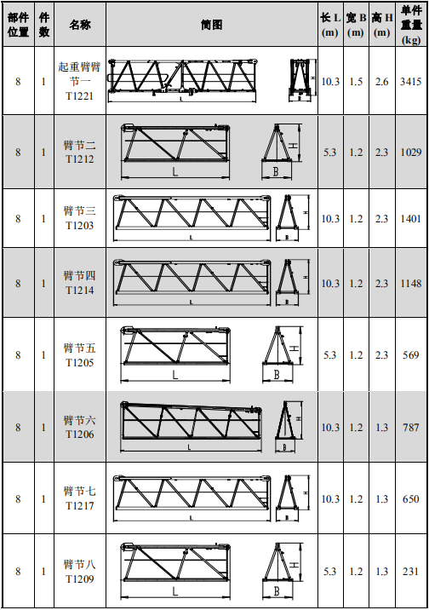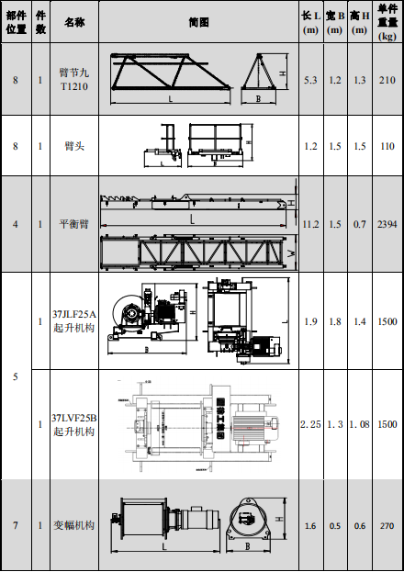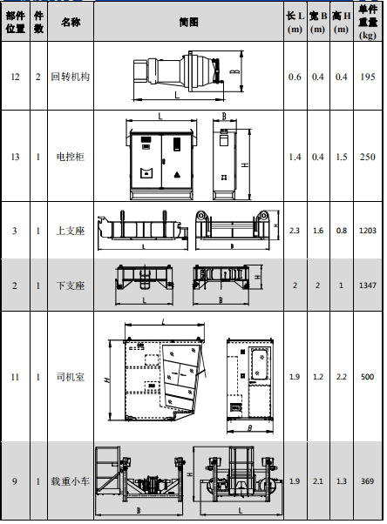

拆除臂架时吊索吊挂的位置：
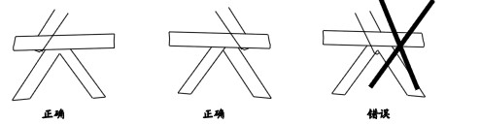
图4-5各个安装部件上均设置有固定吊点
2、塔吊拆除用吊车型号、性能及布置位置
XGT6515D-10S塔吊拆除汽车吊选择为：选用一台25吨汽车吊进行塔吊部件拆除，工作半径9米和15米，满足使用要求。
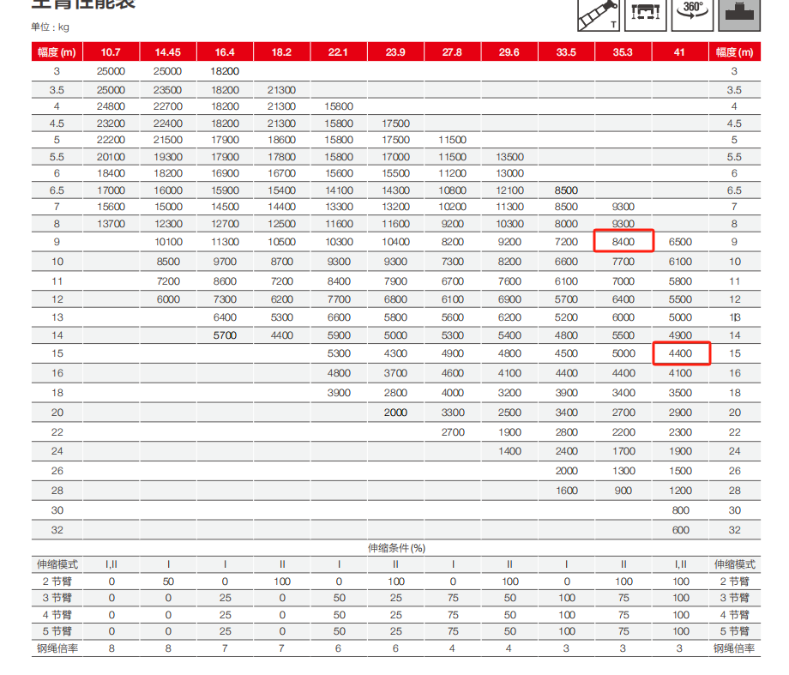
图4.4-1 25吨汽车吊起重量表
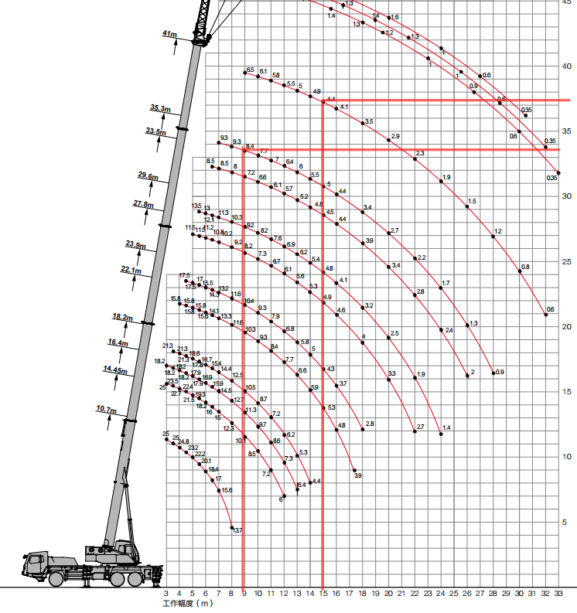
图4.4-2 25吨汽车吊起重性能曲线图

塔吊拆除步骤
- 降塔身标准节（如有附着装置，相应地也拆卸）；
- 拆下平衡臂配重（留1块3.2t的配重）；
- 起重臂的拆卸(留臂根节)；
- 拆卸留下的一块3.2t的配重；
- 平衡臂的拆卸；
- 拆卸起重臂臂根节；
- 拆卸回转总成
- 拆卸特殊节总成
- 拆卸爬升架及塔身。

塔吊的拆除
拆除主要考虑使用汽车吊拆除，根据塔吊布置位置与建筑物结构主体的关系，塔吊降至最低高度后拆除。因此，拆除主要分为两个阶段，一个是降节阶段，一个是拆卸阶段。首先是将塔吊降至最低高度后，后使用较小型号的吊车拆除，吊车型号初步估计为25吨汽车吊，与塔吊安装情况相仿。拆除前需拆除结构外架，若有施工电梯干涉的位置，需将施工电梯降至最低高度后拆除。拆除流程如下：
拆除前检查维保→降节（拆附着）至总拆高度→拆除配重（预留一块）→拆除起重臂总成→拆除剩余配重→拆除平衡臂→拆除塔帽→拆除回转总成及驾驶室→拆除套架→拆除剩余标准节。

降节
1、降节前的准备
（1）按液压泵站要求给其油箱加油；
（2）清理好降节时下方摆放标准节的场地；
（3）使降节过程所用时间最短；
（4）放松电缆长度略大于总的降节高度，并紧固好电缆；
（5）将起重臂旋转至爬升架前方（顶升油缸正好位于平衡臂下方）；
（6）在引进平台上准备好引进滚轮，爬升架平台上准备好塔身高强度螺栓。
2、降节前塔吊的配平
（1）塔吊配平前，必须先吊一节标准节放在引进梁上，再将载重小车运行到配平参考位置，并吊起一节或其它重物（表中载重小车的位置是个近似值，顶升时还必须根据实际情况的需要进行调整）。然后拆除下支座四个支脚与标准节的连接销轴；
（2）将液压顶升系统操纵杆推至“顶升方向”，使爬升架顶升至下支座支脚刚刚脱离塔身的主弦杆的位置；
（3）检验下支座与标准节相连的支脚与塔身主弦杆是否在一条垂直线上，并观察爬升架上8个导轮与塔身主弦杆间隙是否基本相同，以检查塔吊是否平衡，若不平衡，则调整载重小车的配平位置，直至平衡，使得塔吊上部重心落在顶升油缸梁的位置上；
（4）记录载重小车的配平位置，也可用布条系在该处的斜腹杆上作为标志以便拆卸时用，但要注意，这个标志的位置随起重臂长度不同而改变；
（5）操纵液压系统使套架下降，连接好下支座和塔身标准节间的连接销轴。
3、降节作业
（1）将起重臂回转到标准节的引进方向（即爬升架中有开口的一侧），使回转制动器处于制动状态，载重小车停在配平位置（即与安装塔吊中顶升加节时载重小车的配平位置一致）；
（2）拆除最上面标准节的上下连接销轴，并将提升装置吊钩挂在该标准节上；
（3）伸长顶升油缸，将顶升横梁顶在从上往下数第四个踏步的圆弧槽内，将上部结构顶起，当最上一节标准节离开第二节标准节顶面2-5cm左右，即停止顶升；
（4）将最上一节标准节沿着引进梁推出；
（5）拨开活动爬爪，回缩油缸，让活动爬爪躲过距它最近的一对踏步后，复位放平，继续下降至活动爬爪支撑在下一对踏步上，支撑住上部结构后，再回缩油缸；
（6）将顶升横梁在下一对踏步上，稍微顶升至爬爪翻转时能躲过原来支撑的踏步后停止，拨开爬爪，继续回缩油缸，至下一标准节与下支座相接处为止；
（7）下支座与标准节之间用销轴连接好后，用小车吊钩将标准节吊至地面；
（8）重复上述动作，将塔身标准节依次拆下，并堆放好；
（9）塔身拆至只剩下三节塔身节时，停止降节。

附着拆除
本塔机共计3道附着，附着采用XGT6515D-10S自身吊装拆除，附着布置如下图
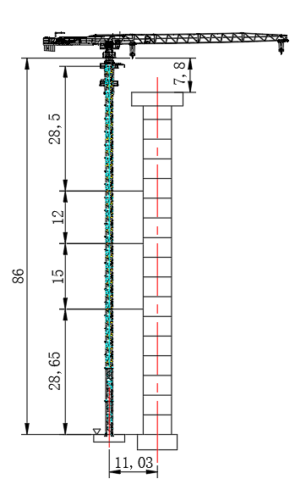
图4.6.2 XGT6515D-10S附着布置立面图
拆卸附着装置前必须先降低塔身，并保证在此道附着装置之下的附着装置处于夹紧有效状态，才能拆卸该道附着装置。
塔吊附着拆除步骤如下：
1）作业人员先上到桥墩侧附着拆除位置对应的操作平台，将安全带在上方横杆上系挂牢固。
- 作业人员从塔机底层，通过爬梯上到塔机下方悬挂平台上，将安全带系挂在上方可靠位置。
- 附着杆件采用两点吊，以附着杆件上2个固定吊耳孔为吊装孔，采用2根22mm6×19S+FC1870Mpa的钢丝绳配套GB/T 25854-6-BW5卸扣进行吊装，同时附着杆两端栓上溜绳。
4）作业人员将吊装钢丝绳一端的卸扣与吊装孔连接，两侧的作业人员将连接附着杆件的销轴分别抽出，操作人员可牵引溜绳，使杆件端部划出耳座，启动起升机构或吊车吊钩，将附着杆件缓慢起吊下放至地面指定位置。
5）重复以上步骤，拆除所有附着杆件。
6）附着横梁采用两点吊装，以横梁上两个吊耳为吊装孔，采用2根22mm6×19S+FC1870Mpa的钢丝绳配套GB/T 25854-6-BW5卸扣进行吊装。同时横梁两端拴上溜绳，作业人员将吊装钢丝绳一端的卸扣与吊装孔连接，桥墩侧人员拆除横梁与立柱的固定销轴，启动起升机构或吊车吊钩，同时塔机侧操作人员可牵引溜绳调整横梁姿态，然后将横梁缓慢吊起放置地面指定位置。
拆除完成后作业人员通过塔身内爬梯下到地面，

汽车吊就位拆除配重
- 先拆除4块平衡重，重量分别为3.2t，2.3t，1t，留一块3.2t配重，最重配重块重3.2t，25t汽车吊主臂长41m，吊距约为15m，吊高为34m。25t汽车吊起重能力为4.4t>3.2t，25t汽车吊起重性能满足要求。
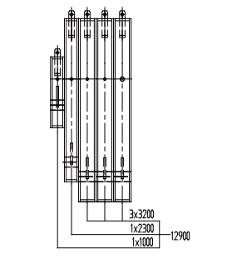
（2）配重块吊装采用两点吊，以配重部顶部预埋的2个吊耳板作为吊装孔，采用2根22mm6×19S+FC1870Mpa的钢丝绳配套GB/T 25854-6-BW5卸扣进行起吊，25t汽车吊站位图如下。
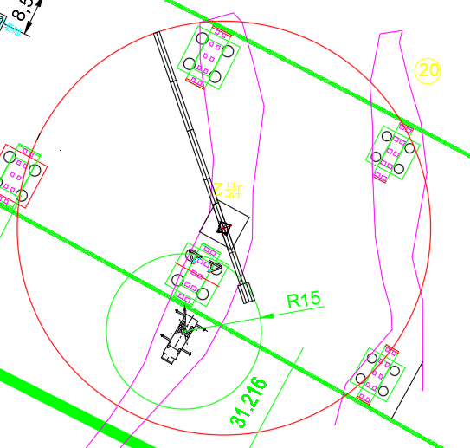
图4.6.3 XGT6515D-10S平衡重拆除平面图

拆除起重臂总成
- 放下吊钩至地面，拆除起重钢丝绳与起重臂前端上的防扭装置连接，开动起升机构，回收全部钢丝绳；
- 25t汽车吊主臂长35.3m，吊装作业半径9m，额定起重量为8.4t>5.165t，满足拆除吊装要求。
- 起重臂总成吊装采用两点吊，以配重部顶部预埋的2个吊耳板作为吊装孔，采用2根22mm6×19S+FC1870Mpa的钢丝绳配套GB/T 25854-6-BW5卸扣进行起吊，25t汽车吊站位图如下：
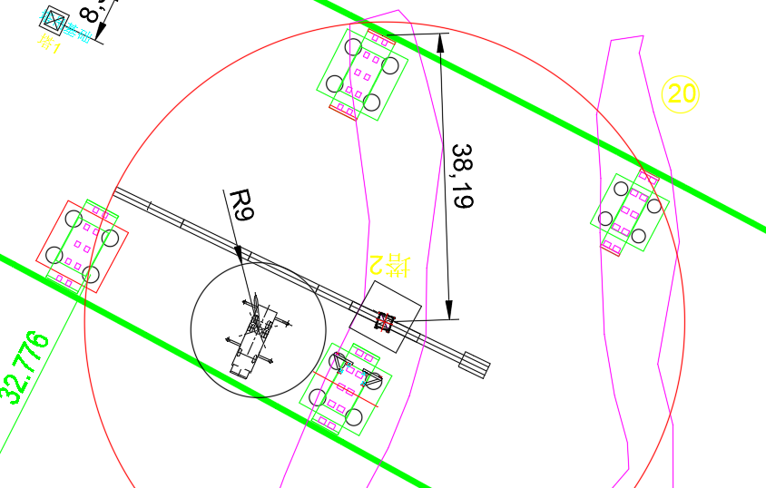
图4.6.4-1 XGT6515D-10S起重臂总成拆除平面图
- 作业人员在地面上先将钢丝绳一端挂在汽车吊吊钩上，启动汽车吊，将钢丝绳缓慢提升至起重臂上方时，作业人员通过爬梯爬至回转塔身平台上，将安全带交替系挂在起重臂安全绳上，沿下弦杆走行至起重臂吊点位置处。汽车吊放松吊钩，将另一端钢丝绳与起重臂腹杆节点捆绑连接，采用卸扣固定，同时在起重臂腹杆上栓好2根溜绳。作业人员沿下弦杆走行至起重臂臂节一处，汽车吊轻轻将起重臂往上抬，拆除起重臂和起重臂之间的连接销轴，汽车吊起升吊钩，将起重臂竖直起吊一定安全高度后，再将起重臂下放至地面，稳固后汽车吊放松吊钩，作业人员在地面上解除钢丝绳与起重臂吊点的连接。
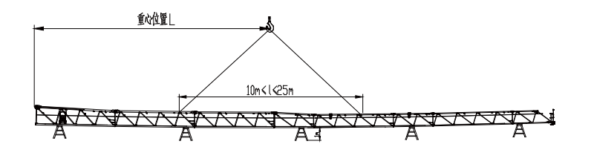
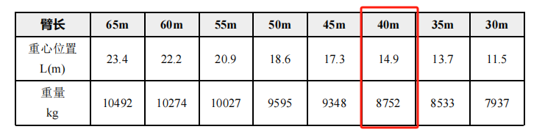
图4.6.4-2 起重臂安装时的参考重心位置及重量
- 塔式起重机起重臂拆除时设置警戒区，起吊安排专人负责指挥，专人操作，严禁无关人员进入起重作业范围内。

拆除最后一块配重与平衡臂
- 拆除最后一块配重
1）25t汽车吊主臂长41m，吊装作业半径15m，额定起重量为4.4t，满足拆除吊装要求。
2）平衡重吊装采用两点吊，以平衡重顶部预埋的2个吊耳板作为吊装孔，采用2根22mm6×19S+FC1870Mpa的钢丝绳配套GB/T 25854-6-DW5卸扣进行起吊。
3）作业人员在地面上先将钢丝绳一端挂在汽车吊吊钩上，另一端与卸扣连接，启动汽车吊，将卸扣缓慢提升至平衡重上方时，缓慢放松吊钩，作业人员通过平衡臂走道走行至平衡臂尾部，将安全带系挂在平衡臂横杆上，再将卸扣与平衡重吊耳通过销轴连接，打开平衡臂尾部的挡杆。汽车吊起升吊钩，将平衡重竖直起吊一定高度后，解除平衡重孔的销轴，汽车吊将平衡重沿平衡臂尾部槽口缓慢向外移出平衡臂，将平衡重下放至地面，作业人员在地面上解除卸扣与平衡重吊耳的连接。
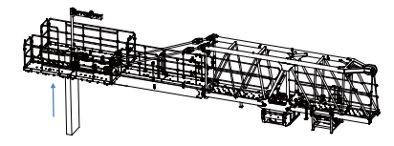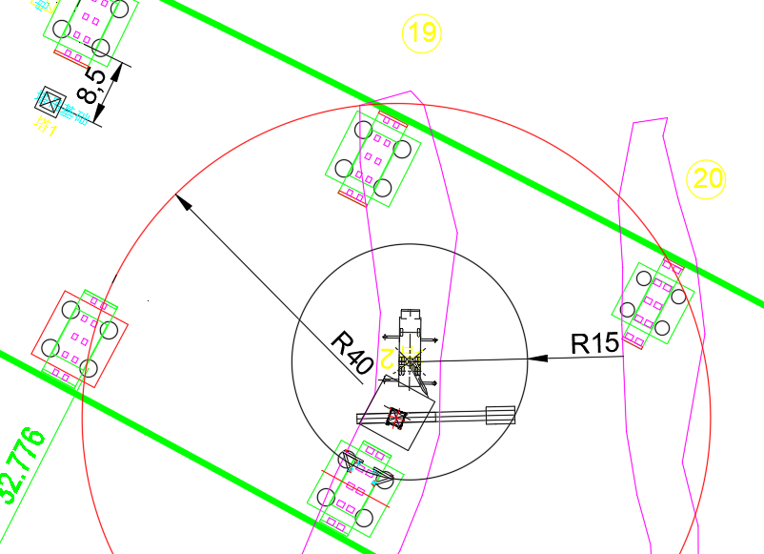
图4.6.5-1 XGT6515D-10S最后一块配重拆除平面图
- 拆除平衡臂
1）25t汽车吊主臂长35.3m，吊装作业半径9m，额定起重量为8.4t，满足拆除吊装要求。
2）平衡臂吊装采用四点吊，以平衡臂顶部4个吊耳板作为吊装孔，采用4根18mm6×19S+FC1870Mpa的钢丝绳配套GB/T 25854-6-DW5卸扣进行起吊。
3）作业人员在地面上先将钢丝绳一端挂在汽车吊吊钩上，另一端与卸扣连接，启动汽车吊，将卸扣缓慢提升至平衡臂上方，作业人员将安全带系挂在平衡臂横杆上，通过平衡臂走道走行至平衡臂吊耳位置，汽车吊放松吊钩，作业人员将卸扣与平衡臂吊耳通过销轴连接，同时在平衡臂杆件上栓好2根溜绳。作业人员通过平衡臂走道走行至起重臂臂根节处，将安全带系挂在起重臂臂根节的横杆上，汽车吊稍微提起平衡臂，使吊装钢丝绳和平衡臂处于紧绷状态，拆除拉杆和起重臂臂根节的连接销轴，采用汽车吊提升平衡臂，使平衡臂与起重臂臂节一倾斜至一定角度，拆除平衡臂和起重臂臂节一连接销轴。汽车吊起升吊钩，将平衡臂提升至一定安全高度后，再将平衡臂下放至地面，作业人员在地面上解除卸扣与平衡臂吊耳的连接。
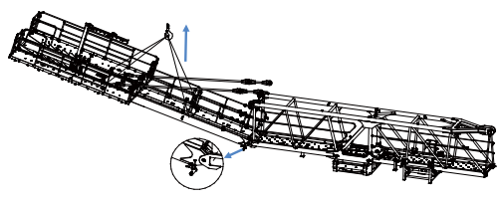
- 塔式起重机平衡臂拆除时设置警戒区，起吊安排专人负责指挥，专人操作，严禁无关人员进入起重作业范围内。
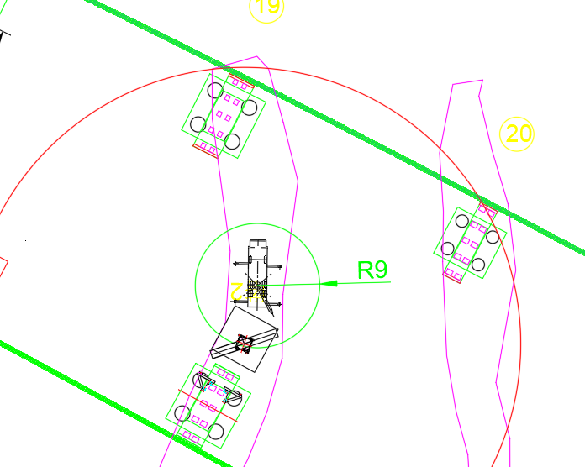
图4.6.5-2 XGT6515D-10S平衡臂拆除平面图

拆卸起重臂臂根节
- 25t汽车吊主臂长35.3m，吊装作业半径9m，额定起重量为8.4t，满足拆除吊装要求。
- 起重臂吊装采用四点吊，以起重臂顶部4个吊耳板作为吊装孔，采用4根18mm6×19S+FC1870Mpa的钢丝绳配套GB/T 25854-6-DW5卸扣进行起吊。
- 作业人员在地面上先将钢丝绳一端挂在汽车吊吊钩上，启动汽车吊，将钢丝绳缓慢提升至起重臂上方时，作业人员通过爬梯爬至回转塔身平台上，将安全带交替系挂在起重臂安全绳上，沿下弦杆走行至起重臂臂根节吊点位置处。汽车吊放松吊钩，将另一端钢丝绳与起重臂臂根节腹杆节点捆绑连接，采用卸扣固定，同时在起重臂臂根节腹杆上栓好2根溜绳。作业人员沿下弦杆走行至回转塔身平台上，汽车吊轻轻将起重臂臂根节往上抬，拆除和回转塔身的连接销轴，汽车吊起升吊钩，将起重臂臂根节竖直起吊一定安全高度后，再将起重臂臂根节下放至地面，稳固后汽车吊放松吊钩，作业人员在地面上解除钢丝绳与起重臂臂根节吊点的连接。
- 塔式起重机起重臂根节拆除时设置警戒区，起吊安排专人负责指挥，专人操作，严禁无关人员进入起重作业范围内。
图4.6.6 XGT6515D-10S起重臂臂根节拆除平面图

拆除司机室、回转总成
- 25t汽车吊位置不变，主臂长35.3m，吊装作业半径9m，额定起重量为8.4t，满足拆除吊装要求。
- 回转总成吊装采用四点吊，以回转总成顶部4个吊耳板作为吊装孔，采用4根18mm6×19S+FC1870Mpa的钢丝绳配套GB/T 25854-6-DW5卸扣进行起吊。
- 作业人员在地面上先将钢丝绳一端挂在汽车吊吊钩上，另一端与卸扣连接，启动汽车吊，将卸扣缓慢提升至回转总成上方，作业人员通过爬梯爬至回转总成顶部，将安全带系挂在回转总成平台的栏杆上，位于回转总成平台上。汽车吊放松吊钩，作业人员将卸扣与回转总成顶部的4个销轴孔用销轴连接，同时在回转总成上栓好2根溜绳，作业人员解除安全带，通过爬梯爬至套架顶部，将安全带系挂在套架顶部横杆上，站立在套架顶部的平台上，解除回转总成底部下支座与套架之间的销轴连接，使回转总成与套架断开。汽车吊起升吊钩，将回转总成提升一定安全高度后，再将回转总成下放至地面，作业人员在地面上解除卸扣与回转总成的连接。
- 塔式起重机回转总成拆除时设置警戒区，起吊安排专人负责指挥，专人操作，严禁无关人员进入起重作业范围内。
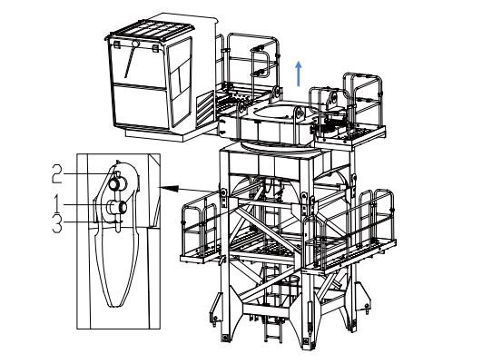
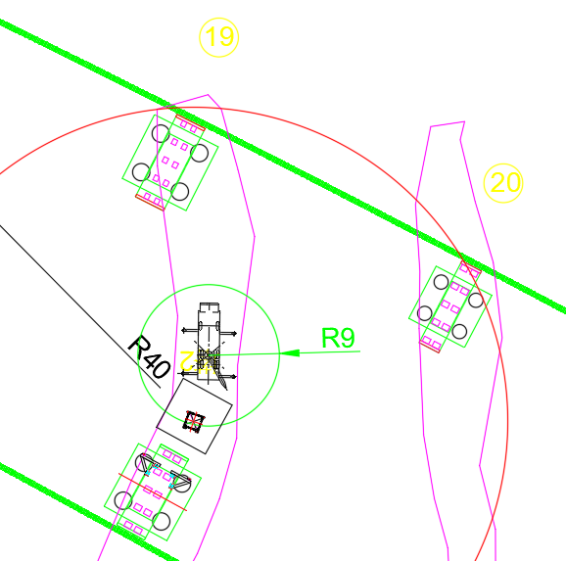
图4.6.7 XGT6515D-10S回转总成拆除平面图

拆除特殊节
- 25t汽车吊位置不变，主臂长35.3m，吊装作业半径9m，额定起重量为8.4t，满足拆除吊装要求。
- 特殊节吊装采用四点吊，以特殊节顶部4个吊耳板作为吊装孔，采用4根18mm6×19S+FC1870Mpa的钢丝绳配套GB/T 25854-6-DW5卸扣进行起吊。
- 作业人员在地面上先将钢丝绳一端挂在汽车吊吊钩上，另一端与卸扣连接，启动汽车吊，将卸扣缓慢提升至特殊节上方，作业人员通过爬梯爬至特殊节顶部，将安全带系挂在特殊节顶部。汽车吊放松吊钩，作业人员将卸扣与特殊节连接，同时在特殊节杆件上栓好2根溜绳，作业人员解除安全带，返回地面。解除特殊节与基础塔吊之间的约束。汽车吊起升吊钩，将特殊节提升一定安全高度后，再将特殊节下放至地面，作业人员在地面上解除卸扣与特殊节的连接。
- 塔式起重机特殊节拆除时设置警戒区，起吊安排专人负责指挥，专人操作，严禁无关人员进入起重作业范围内。
图4.6.8 XGT6515D-10S特殊节拆除平面图

拆除爬升架与剩余塔身
- 25t汽车吊位置不变，主臂长35.3m，吊装作业半径9m，额定起重量为8.4t，满足拆除吊装要求。
- 套架吊装采用四点吊，以套架顶部4个吊耳板作为吊装孔，采用4根18mm6×19S+FC1870Mpa的钢丝绳配套GB/T 25854-6-DW5卸扣进行起吊。
- 作业人员在地面上先将钢丝绳一端挂在汽车吊吊钩上，另一端与卸扣连接，启动汽车吊，将卸扣缓慢提升至套架上方，作业人员通过爬梯爬至套架顶部，将安全带系挂在套架顶部平台的栏杆上，位于套架顶部的平台上。汽车吊放松吊钩，作业人员将卸扣与套架连接，同时在套架杆件上栓好2根溜绳，作业人员解除安全带，作业人员通过爬梯爬至过渡节对应的爬升架爬爪处，将安全带系挂在过渡节横杆上，解除套架与过渡节之间的约束。汽车吊起升吊钩，将套架提升一定安全高度后，再将套架下放至地面，作业人员在地面上解除卸扣与套架的连接。
- 塔式起重机套架拆除时设置警戒区，起吊安排专人负责指挥，专人操作，严禁无关人员进入起重作业范围内。
图4.6.9 XGT6515D-10S剩余塔身拆除平面图

施工管理及作业人员配备和分工

施工管理人员
表5-1塔吊安拆施工管理人员配置计划表
序号 | 岗位名称 | 数量 | 职责
1 | 项目经理 | 1人 | 负责现场全面管理
2 | 项目总工 | 1人 | 负责现场全面技术管理
3 | 项目副经理 | 每工区段1人 | 负责现场进度、质量、安全及资源组织
4 | 项目副总工 | 每工区段1人 | 协助项目总工开展现场技术管理工作
5 | 现场技术员 | 每单位工程至少1人 | 负责各工点现场进度、技术质量、安全、资源调配管理
6 | 质检工程师 | 1人 | 负责现场质量专检
7 | 测量员 | 每工区段至少安排3人 | 负责现场测量复核
8 | 试验检测员 | 每工区段4人 | 负责现场试验检测工作
9 | 分包单位现场负责人 | 3人 | 负责现场施工调配管理

专职安全生产管理人员
1、安全管理人员要求
专职安全员的配置以满足现场生产安全管理为主，同时项目负责人、专职安全生产管理人员必须取得交通运输主管部门颁发的“安全生产考核合格证书”。
（1）总承包单位配备项目专职安全生产管理人员应当满足下列要求：
按照工程合同价配备：1亿元及以上的工程不少于3人，且按专业配备专职安全生产管理人员。
（2）分包单位配备项目专职安全生产管理人员应当满足下列要求：
专业承包单位应当配置至少1人，并根据所承担的分部分项工程的工程量和施工危险程度增加。
（3）采用新技术、新工艺、新材料或致害因素多、施工作业难度大的工程项目，项目专职安全生产管理人员的数量应当根据施工实际情况增加。
2、塔吊安拆施工专职安全生产管理人员配置
（1）安全总监1名。建立健全安全生产保障提体系，组织成立安全生产组织机构，保证安全生产管理体系的有效运转，监督现场各岗位人员安全主体责任的落实。
（2）专职安全员3名。负责现场日常各项安全检查工作，排查各项安全隐患，监督现场技术员及班组落实整改要求，有权制止各种不安全行为。
（3）此外，塔吊安拆专业承包单位专职安全员一名，负责现场日常各项安全检查工作，排查各项安全隐患。
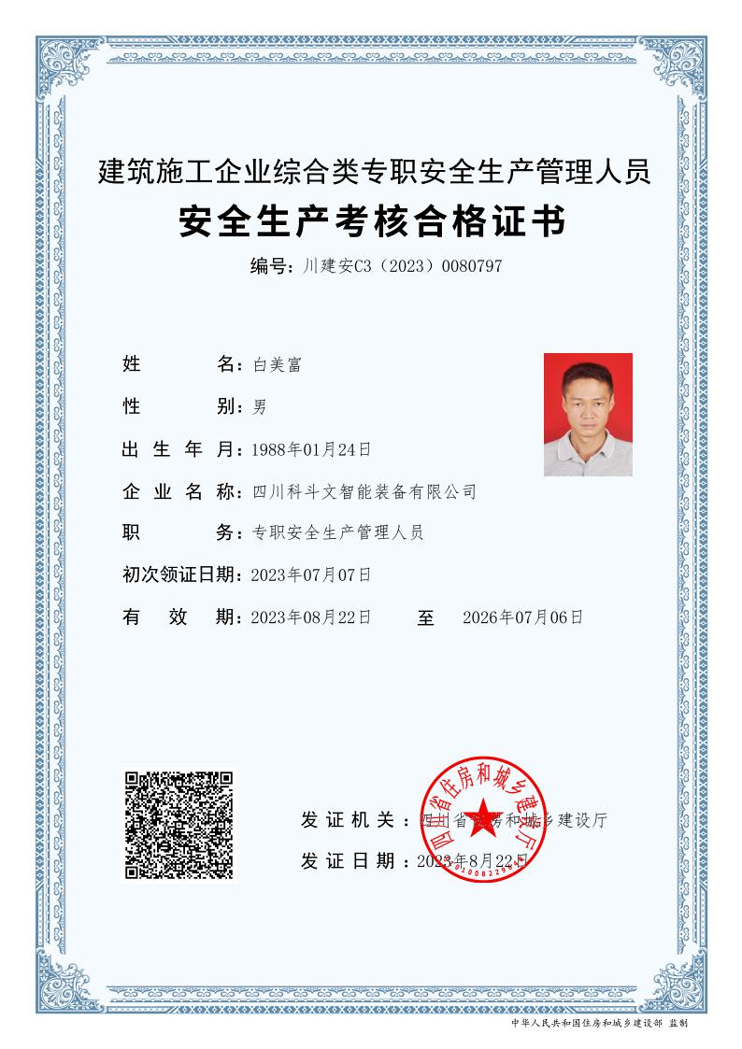
图5-1专业分包单位专职安全员证件

特种作业人员
表5-2每班组特种作业人员配置计划表
序号 | 特种作业工名称 | 数量（人） | 职责
1 | 电工 | 1 | 负责现场临时用电安装、检查、维修
2 | 安拆维保人员 | 4 | 按规章安拆维保起重机械
 | 合计 | 5
特种作业人员必须接受与本工种相适应的、专门的安全技术培训、经安全技术理论考核和实际操作技能考核合格，取得特种作业操作证后，方可上岗作业；未经培训或培训考核不合格者，不得上岗作业。特种作业人员必须持证上岗。

安拆专业分包单位管理人员及安拆人员名单
表5-3安拆专业分包单位管理人员及安拆人员名单汇总表
拟投入安全管理人员及技术人员名单
姓名 | 职务/工种 | 身份证号码 | 作业证号 | 工作内容
明兴富 | 项目负责人 | 510322197807274712 | 川建安C3(2022)1005225 | 主持现场工作
温涛 | 技术负责人 | 412801198705060316 | 鲁200100033201097 | 公司技术负责人
白美富 | 专职安全管理人员 | 510113198801248019 | 川建安C3(2023)0080797 | 负责现场安拆指导及安全管理
安拆施工特种设备作业人员
黄科 | 建筑起重机械安装拆卸工（塔式起重机） | 510113198609247470 | 川 A082023006932 | 负责设备安拆调试及维保
徐刚 | 建筑起重机械安装拆卸工（塔式起重机） | 500226198809275711 | 川 A 082023007219 | 负责设备安拆调试及维保
王祯权 | 建筑起重机械安装拆卸工（塔式起重机） | 51012119840518667X | 川 A 082023006934 | 负责设备安拆调试及维保
黄仁训 | 建筑起重机械安装拆卸工（塔式起重机） | 510113198608137413 | 川 K 082019700001 | 负责设备安拆调试及维保
蒲贵良 | 建筑电工（维保人员） | 510122196709181015 | 川 A012023006940 | 负责设备安拆电气调试及维保

施工安全保障措施

安全保证体系
安全生产是一切施工的前提条件，因此，在整个施工过程中，将始终贯彻“安全第一，预防为主，综合治理”的方针，建立健全项目安全生产保证体系。
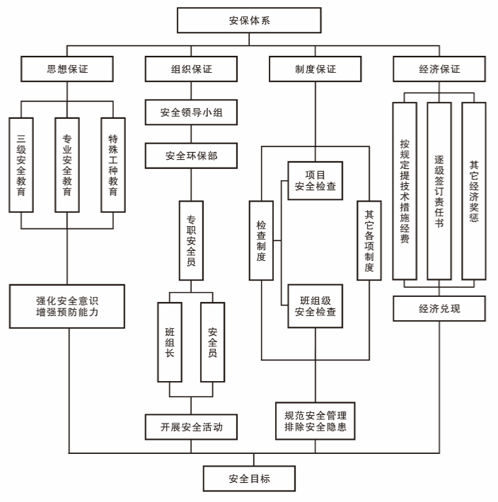
图6-1安全生产保证体系框图
项目部严格坚持“安全第一、预防为主、综合治理”方针，认真执行国务院、交通部、建设部、交通厅等上级部门下发的各类安全管理规定，切实保障施工人员的人身安全和工程质量安全。
针对施工过程中存在的危险源，项目部组建安全防范领导小组。项目经理、项目书记为安全防范领导小组组长，安全总监、项目总工、项目副经理等为副组长，工程部（含质检人员）、安全部、物设部、经营部、综合办、财务部、试验室、测控部等职能部门负责人为组员。项目部设置专职安全员，专职负责施工安全管理工作。
图6-2安全生产组织机构图
1、项目经理安全职责
（1）对项目部安全生产、劳动保护负全面领导责任，是安全生产管理的第一责任人。
（2）认真贯彻执行国家及上级有关安全方针、政策、法规，在工作中始终贯彻“五同时”的原则。
（3）负责危险源的确定、防范措施的制定、防范措施的执行。
（4）组织编制安全技术措施和计划，合理安排并保证经费的落实。
（5）建立健全项目部安全管理机构，按规定配备专职人员。
2、项目书记安全职责
（1）认真贯彻执行党和国家的劳动保护、安全生产方针、政策、法令和规定。对项目部在贯彻党和国家安全生产方针、政策中起保证监督作用，并积极提出建议和意见。
（2）围绕党和国家的安全生产方针，采用各种各样的宣传形式，宣传劳动保护，安全生产，教育职工遵章纪守，牢固树立“安全第一、预防为主”的思想，提高个人安全意识。
（3）广泛深入地宣传党和国家的劳动保护政策法规以及公司安全生产规章制度和安全操作规程，大力普及与公司生产有关的安全技术知识，推广安全生产先进经验，经常性的开展安全生产活动和工会劳动保护监查活动，宣传预防各种事故和职业危害的典型经验。
（4）积极做好劳动保护、安全生产的思想工作，督促各部门齐抓共管安全生产，充分发挥职工的积极性，使安全管理建立在广泛的群众基础上。
（5）深入第一线，掌握了解职工思想动态，解决影响安全的因素，对各种思想问题，做到防患于未然。发生事故后，要做好稳定职工情绪和及时恢复正常工作的思想工作。
（6）定期组织检查安全制度和安全岗位职责的执行情况，排除各种隐患，确保施工安全。
3、项目总工安全职责
（1）贯彻落实上级的有关安全生产方针、政策，严格按照施工规范和技术标准，制定和审核本工程的施工组织设计和安全技术保证措施的落实，对本工程安全生产负全面技术指导责任。
（2）编制审定安全技术方案、安全操作规程和安全防护措施，指导安全技术教育，大力推广应用“四新技术”，组织专业人员进行技术攻关，处理施工生产中安全技术问题，对重大事故隐患的预防和整改提出技术措施和技术方案。
（3）组织并参加安全检查，对查出的事故隐患，及时采取整改措施，对危及职工生命的重大事故隐患有权停止施工，确保安全生产。
（4）参加职工伤亡事故的调查处理，组织技术人员分析事故原因，提出整改防范措施，对因技术原因造成职工伤亡事故，承担技术上的领导责任。
4、项目副经理安全职责
（1）项目副经理是本项目施工组织者，对施工安全负有一定领导责任。
（2）参与制定符合安全要求的施工组织设计和施工方案，并指导监督落实。
（3）参与制定项目工程的安全技术交底文件和安全施工指导书。
（4）参与制定安全专项方案、大型特种设备的拆除方案。
（5）参与制定事故抢险救援应急预案，并协助指导预案演练。
（6）督促安全人员加强施工安全管理，随时检查整改施工现场安全隐患。
（7）组织、参与定期安全检查，督促施工安全状况的持续整改和完善。
（8）组织职工教育，提高职工安全意识和自我保护能力。
（9）协调各协作队伍间、工区间、工种间的施工安全配合。
（10）组织指挥安全事故抢险救援，协助调查处理，落实整改措施。
（11）协助项目经理，做好项目施工安全的其他工作。
5、安全总监安全职责
（1）对项目部安全生产和劳动保护负直接领导责任，并指导职能部门的安全工作。
（2）贯彻执行上级有关安全工作的指示，并负责组织实施。
（3）定期召开安全检查作会议，组织安全生产检查，对单位的事故隐患，研究制定对策并落实整改措施。
（4）加强职工安全教育，有计划地组织开展干部、职工学习安全知识和安全技术，提高全员安全意识。
（5）组织编制安全技术措施和计划，合理安排并保证经费的落实。
（6）建立健全安全生产责任制和各项规章制度，并负责检查实施。
（7）参与事故的调查、处理工作，按“四不放过”原则，分清原因，追究处理有关责任者，并落实防范措施。
6、安全领导小组成员安全职责
（1）在项目经理的领导下，认真贯彻执行国家相关规定。
（2）负责对现场的危险源进行监管，对危险源不定期检查并做好相关的记录，对现场存在的安全隐患及时进行整改，并对整改情况进行复查，直至整改到位为止。
（3）督促有关人员履行安全文明施工责任制，落实各自管辖的安全文明工作。
（4）及时解决施工过程中的各类事故隐患，减少和杜绝伤亡事故。
（5）加强对项目职工的遵章守纪教育，强化职工安全文明施工意识，总结推广安全文明施工的先进经验，表彰先进的分部及个人。
（6）认真及时的完成项目主管领导交办的其它工作。
7、专职安全员安全职责
（1）在项目经理和分管安全经理的直接领导下，负责项目部的安全生产管理工作，并指导施工队安全生产。
（2）认真贯彻招待上级有关安全的项规章制度，并经常检查，督促各项规章制度的实施。
（3）根据上级指示，结合本项目部实际，拟订切实可行的安全工作计划，并组织实施。
（4）定期组织召开例会，积极组织开展各项安全活动，对查出的事故隐患及时整改。
（5）加强施工现场和重点要害部位的安全检查，对查出的事故隐患及时整改。
（6）搜集整理本项目部的安全基础资料，及时、准确全面地统计上报各类报表。
8、各施工组负责人安全职责
（1）必须按照项目部的施工安全管理制度进行各项作业活动。
（2）贯彻执行项目部安全生产指令和要求，全面负责本施工组的安全生产。
（3）组织施工人员学习贯彻执行项目部各项安全规章制度和安全技术操作规程，教育施工人员遵章守纪，制止违章行为。
（4）负责施工组安全检查，发现不安全因素及时组织力量消除，并上报上级。发生事故立即报告，组织抢救，保护好现场，做好详细记录，参加事故调查、分析，落实防范措施。
（5）负责施工组建设，提高施工组管理水平。保证生产作业现场整齐、清洁，实现文明生产。

危险源评估及辨识

评估办法
风险评估采用LEC法，即按照危险源的危险系数和危险级别进行综合评价，最终确定危险源的风险等级或危害程度。危险系数评价和危险级别确定如下：
（1）危险系数可以用下式表示
D=LEC
D——危险系数；
L——发生事故的可能性大小；
E——人体暴露在这种危险环境中的频繁程度；
C——一旦发生事故会造成的损失后果。
表6-1 LEC法对应取值
L值 | 事故发生  的可能性 | E值 | 暴露于危险环  境的频繁程度 | C值 | 发生事故  产生的后果
10 | 完全可以预料 | 10 | 连续暴露 | 100 | 大灾难  许多人死亡
6 | 相当可能 | 6 | 每天工作时间暴露 | 40 | 灾难  数人死亡
3 | 可能，但不经常 | 3 | 每周一次，或偶然暴露 | 15 | 非常严重  一人死亡
1 | 可能性小  完全意外 | 2 | 每月一次暴露 | 7 | 严重  重伤
0.5 | 很不可能  可以设想 | 1 | 每年几次暴露 | 3 | 重要  致残
0.2 | 极不可能 | 0.5 | 非常罕见地暴露 | 1 | 引人注目  需要救护
0.1 | 实际不可能 | - | - | - | -
（2）危险级别可以按照如下表式确定
表6-2危险级别划分表
D值 | 危险级别 | 需整改情况 | 风险等级
>320 | 非常高的风险 | 要停止作业 | I
160-320 | 高风险 | 需要立即整改 | II
70-160 | 中等风险 | 需要整改 | III
20-70 | 可能风险 | 需要注意 | IV
<20 | 可接受的风险 | 容忍 | V
（3）危险源分级控制
V级风险：可以不采取措施，且不保留文件记录，但应在作业过程中遇有相关项目时提醒职工注意；
IV级风险：应考虑适当采取不用增加额外成本的控制措施，努力将风险降低到最低水平；
III级风险：应作为制定施工作业方案时考虑的安全因素之一，并在作业区适当位置设置显著安全标志提醒作业人员和外来工作人员注意危险；
II级风险：重点监控对象，必须制订专项方案经批准后实施，并制订应急救援预案，准备应急救援物资，配备应急救援人员，在规章制度中明确控制和测量方法；
I级风险：必须采取措施努力降低风险，在经过评估确认风险已经降低到可控制程度后方可以继续作业。

辨识及评估
表6-3塔吊拆卸工序分解及其风险源辨识表
序号 | 工序分解 | 事故类型
序号 | 工序分解 | 塔吊  倒塌 | 起重  伤害 | 物体  打击 | 高处  坠落 | 机械  伤害 | 触电 | 车辆  伤害
1 | 降塔身节 | ○ | ○ | ○ | ○ | ○ | ○
2 | 拆卸平衡臂配重 | ○ | ○ | ○ | ○ | ○ | ○
3 | 起重臂拆卸 | ○ | ○ | ○ | ○ | ○ | ○
4 | 平衡块拆卸 | ○ | ○ | ○ | ○ | ○ | ○
5 | 拆除回转总成 | ○ | ○ | ○ | ○ | ○ | ○
6 | 拆除过渡节及引进系统 | ○ | ○ | ○ | ○ | ○ | ○
7 | 拆除爬升架 | ○ | ○ | ○ | ○ | ○ | ○
8 | 拆除剩余塔吊塔身节 | ○ | ○ | ○ | ○ | ○ | ○

表6-4风险评估表
序号 | 危险源分类 | 危险源/危害因素 | 事故类型 |  |  |  |  | 风险评价 |  |  |  | 危险程度 | 预防/控制措施
序号 | 危险源分类 | 危险源/危害因素 | 死亡 | 伤害 | 职业病 | 财产损失 | 其他 | L | E | C | D | 危险程度 | 预防/控制措施
1 | 高处坠落 | 患有高血压、心脏病等不宜高空作业的或未经培训的人员上岗作业 | √ | √ |  | √ |  | 3 | 2 | 15 | 90 | 3 | 高处作业人员，每年按规定体检；并完成相应的培训
2 | 高处坠落 | 拆除人员未正确佩戴安全帽、安全带、未穿防滑鞋和工作服、未戴手套、酒后上班 | √ | √ |  | √ |  | 6 | 2 | 15 | 180 | 4 | 做好三级安全教育、安全技术交底
3 | 高处坠落 | 安装拆卸附着装置时未搭设作业平台 | √ | √ |  |  |  | 1 | 2 | 15 | 30 | 2 | 拆除附着装置时搭设符合要求的作业平台
4 | 高处坠落 | 高处作业中的工具未采取防坠落等措施，高处作业中的物料临边或靠近洞口堆放 | √ | √ |  |  |  | 3 | 2 | 15 | 90 | 3 | 安全技术交底，严格按照操作规程
5 | 机械伤害 | 未正确使用吊索具 | √ | √ |  |  |  | 3 | 2 | 15 | 90 | 3 | 做好三级安全教育，安全技术交底
6 | 机械伤害 | 吊点不准确、起吊不平衡 | √ | √ |  |  |  | 3 | 2 | 15 | 90 | 3 | 做好安全技术交底，严格按照操作规程
7 | 机械伤害 | 安装不到位，螺栓销轴未紧固 | √ | √ |  |  |  | 3 | 2 | 15 | 90 | 3 | 做好安全技术交底，严格按照操作规程
8 | 机械伤害 | 违规、违章作业 | √ | √ |  | √ |  | 10 | 6 | 100 | 6000 | 1 | 做好安全技术交底，严格按照操作规程
9 | 触电 | 塔吊与架空线路小于安全距离又无防护措施 | √ | √ |  |  |  | 3 | 3 | 40 | 360 | 5 | 按照规范要求做好施工用电安全防护
10 | 触电 | 无专用电箱或专用箱电器配置不符合要求 | √ | √ |  |  |  | 1 | 3 | 15 | 45 | 2 | 设置塔吊专用配电箱
11 | 触电 | 电缆线未按规定固定牢靠，电缆线破损、接头破损 | √ | √ |  |  |  | 1 | 3 | 15 | 45 | 2 | 按规范要求安装电缆线、并修复损坏的电缆线
12 | 触电 | 未设置防雷接地 | √ | √ |  |  |  | 0.5 | 3 | 15 | 22.5 | 2 | 按规范要求设置防雷接地
13 | 物体打击 | 拆卸作业区域未布置警戒线、挂醒目安全警示牌 | √ | √ |  |  |  | 1 | 2 | 15 | 30 | 2 | 安装作业区域设置安全警戒线，挂警示牌，现场安全员全权负责安全区域的安全监护工作
14 | 物体打击 | 拆卸时未做好安全教育和安全交底 | √ | √ |  | √ |  | 3 | 2 | 15 | 90 | 3 | 向所有安装、拆除、加节顶升人员进行全面安全技术交底，组织学习安装、拆除方案
15 | 物体打击 | 交叉作业 | √ | √ |  |  |  | 1 | 2 | 15 | 30 | 2 | 塔吊安装拆卸时，禁止交叉作业
16 | 车辆伤害 | 车辆运输时绑扎不牢固造成物件掉落 | √ | √ |  | √ |  | 3 | 2 | 15 | 90 | 3 | 按说明书要求装卸车，绑扎牢固
17 | 车辆伤害 | 运输平板车超载、超速行驶 | √ | √ |  | √ |  | 3 | 2 | 15 | 90 | 3 | 选派合格的驾驶员，小心驾驶
18 | 车辆伤害 | 汽车吊支座基础地耐力不符合要求 | √ | √ |  | √ |  | 1 | 2 | 15 | 30 | 2 | 对地耐力进行计算，不满足要求必须采取加固措施
19 | 车辆伤害 | 汽车吊载重量不符合要求 | √ | √ |  | √ |  | 1 | 2 | 40 | 80 | 3 | 选择合理的起吊位置和载重量大的吊车，确保汽车吊在能力内作业
20 | 坍塌 | 降塔配平或不符合要求 | √ | √ |  | √ |  | 0.5 | 2 | 40 | 40 | 2 | 严格按要求和实际情况配平，保证塔吊上部重心落在顶升油缸梁的位置上
21 | 坍塌 | 顶升过程中起重臂与引入（导轮）标准节方向不一致 | √ | √ |  | √ |  | 0.5 | 2 | 40 | 40 | 2 | 顶升过程中起重臂与引入标准节方向必须保持一致
22 | 坍塌 | 下支麻与塔身螺栓没有连接好的情况下回转吊臂、小车变幅、吊装作业 | √ | √ |  | √ |  | 1 | 2 | 40 | 80 | 3 | 在下支座与塔身螺栓没有连接好的情况下严禁回转吊臂、小车变幅、吊装作业
23 | 坍塌 | 降塔过程中液压系统出现故障 | √ | √ |  | √ |  | 1 | 2 | 15 | 30 | 2 | 若顶升过程中液压系统出现异常，应立即停止顶升，收回油缸，将上支麻落在塔身顶部，并将下支座与塔身连接固定后，再排除液压系统故障
25 | 坍塌 | 降塔时踏步、横梁爬爪的外表的焊缝联结处有脱焊、裂缝 |  |  |  | √ |  | 0.5 | 2 | 40 | 40 | 2 | 应立即停机整修后再顶升作业
28 | 坍塌 | 附着撑杆堆放重物 | √ | √ |  | √ |  | 0.5 | 3 | 40 | 60 | 2 | 可以设置上人通道但严禁堆放重物

安全风险管控措施

拆除安全风险管控措施
（1）必须佩戴安全帽，上高人员必须穿防滑鞋，危险部位作业必须系好安全带。
（2）作业吊车必须严格遵守安全操作规程。
（3）工作期间一律禁止饮酒。
（4）集中精力，不得随意开玩笑和打闹。
（5）交叉作业时，要注意工具和零部件放置位置必须安全可靠，防止坠落伤人。
（6）指挥人员应熟悉吊车起重性能、吊物的起重量以及构件安装部位。
（7）规定品起重高度超过两米要系拖拉绳。
（8）钢丝绳必须符合安全规定，所吊构件重心必须准确，符合说明书的要求。
（9）总成件及附属装置必须按规定上足所有的螺栓及销，确保使用的安全性。
（10）有的裸体电线必须停电，专人守护。
（11）雪、大雾、大风（风速达8.3m/s）等天气禁止拆装塔吊。
（12）必须有足够的照明灯光。
（13）应禁止闲杂人员的进出，临街作业时，要采取临时保护措施。

吊装安全风险管控措施
起重吊装前，必须对工作现场环境、经过路线、架空电线、建筑物以及构件重量和分布等情况进行全面了解，吊装操作规定如下：
1、起重臂回转半径内无障碍物。
2、操作前重点检查：
（1）机械结构的外观情况，各传动机构应正常；
（2）各齿轮箱、液压油箱的油位应符合标准；
（3）主要部位连接螺栓应无松动；
（4）钢丝绳磨损情况及穿绕滑轮应符合规定；
（5）供电电缆应无磨损；
（6）检查电源电压应达到380伏，其变动范围不得超过±20伏，送电前启动控制开关应在零位。接通电源，检查金属结构部分无漏电后方可上机操作；
（7）空载运转，检查回转、起重、变幅等各机构的制动器、安全限位、防护装置等确认正确后，方可作业。
3、在作业时，操作人员在进行起重机回转、吊钩升降、变幅等动作前，应鸣声示意。
4、地面指挥人员必须经过培训取得合格证后，方可担任指挥。作业时应与操作人员密切配合。操作人员应严格执行指挥人员的信号，如信号不清或错误，操作人员应拒绝执行。
5、当操作室远离地面，正常指挥发生困难时，可设高空、地面两个指挥人员或采用对讲机进行指挥。
6、遇六级以上大风或大雨、大雪、大雾等恶劣天气时应停止起重机露天作业。
7、起重机的变幅指示器、力矩限制器以及起重机的各种行程限位开关等保护装置，必须完整齐全、灵敏可靠，不得随意调整和拆除。严禁用限位装置代替操作机构。
8、起重机作业时，重物下方不得有人停留或通过。严禁用塔吊运载人员。
9、起重机机械必须按规定的起重性能作业，不得超荷载和吊不明重量的物件。特殊情况下需超荷载使用时，必须有保证安全的技术措施，经技术负责人批准，有专人在现场监护下，方可起吊。
10、严禁使用起重机进行斜拉、斜吊、和起吊地下埋设或凝结在地面上的重物。现场浇筑的砼构件或模板，必须全部松动后方可起吊。
11、起吊重物时应绑扎平稳、牢固，不得在重物上堆放或悬挂零星物件。零星材料和物件，必须用吊笼或钢丝绳绑扎牢固后，方可起吊。标有绑扎位置的或记号的物件，应按标明位置绑扎。绑扎钢丝绳与物件的夹角不得小于30度 。
12、起重机在雨雪天气作业时，应先经过试吊，确认制动器灵敏可靠后方可进行作业。
13、起重机在吊装满荷载时或接近满荷载时，应先将重物吊离地面20-50cm停止提升检查:起重机的稳定性能、制动器的可靠性、重物的平衡性、绑扎的牢固性。确认无误后方可再行提升。对于有可能晃动的重物，必须栓拉绳。
14、重物提升和降落速度要均匀。严禁突快突慢和突然制动。左右回转动作要平稳，当回转未停稳前不得作回转运动。
15、起重机不得靠近架空输电线路作业，如限于现场条件，必须在线路旁作业时，应采取安全保护措施。3.16起重机使用的钢丝绳，应有制造厂的技术证明文件作为依据。如无证件时应经过检测试验合格后方可使用。
16、起重机使用的钢丝绳，其结构型式、规格强度必须符合该型起重机的要求。钢丝绳固定牢固、排列整齐，放出钢丝绳时，卷筒上至少保留3圈以上。收放钢丝绳时应防止钢丝绳打环、扭结、弯折和乱绳。
17、钢丝绳采用编结固接时，编结部分的长度不得小于钢丝绳直径的15倍，并不得少于300mm，其编结部分应绑扎细钢丝。采用绳卡固结时，数量不得少于3个。最后一个卡子距绳头的长度不小于140mm。绳卡夹板应在钢丝绳工作时受力的一侧，“U”形螺栓需在钢丝绳的尾端，不得正反交错。绳卡固定后，待钢丝绳受力后再度紧固，并应拧紧到使两绳直径高度压扁1/3左右。作业中必须经常检查紧固情况。
18、每班作业前，应对钢丝绳所有可见部分以及钢丝绳的连接部位进行检查。钢丝绳表面磨损或腐蚀使钢丝绳的名义直径减少7%时或在规定长度范围内断丝根数达到以下表规定时应予更换。
19、起重机的吊钩和吊环严禁补焊，有下列情况之一的即应更换：
（1）表面有裂纹。
（2）危险断面及钩颈有永久变形。
（3）挂绳处断面磨损超过高度10％。
（4）吊钩衬套磨损超过原厚度50％，心轴（销子）磨损超过其直径的百分之三。
（5）起重机制动器的制动鼓面磨损达1.5—2.0mm时（大径取大值，小径取小值）或制动带磨损超过原厚度50％时均应更换。
20、吊装作业步骤
（1）作业前，应进行空载运转，试验各工作机构是否运转正常，有无噪音及异响，各机构的制动器及安全防护装置是否有效，确认正常后方可作业。
（2）由地面指挥告知塔吊司机吊装内容，通知司索工就位，并将吊装路线及时告知地面工作人员做好避让工作。
（3）司索工绑扎吊物吊点。
（4）信号工通知塔吊司机试吊。
（5）信号工通知塔吊司机正式起吊。
（6）信号工通知塔吊司机将起吊物平稳就位。

操作中安全注意事项
（1）操作各控制器时应依次逐级操作，严禁越档操作。在变换运转方向时，应将控制器转到零位，待电动机停止转动后，在转向另一方向。操作时力求平稳。严禁急开急停。
（2）吊钩提升接近臂杆顶部、小车行至端点时，应减速缓行至停止位置。吊钩距臂杆顶部不得小于一米。
（3）每次变幅后应对变幅部位进行检查。允许带载变幅的在满荷载或接近满荷载时，不得变幅。
（4）提升重物后严禁自由下落。重物就位时，可用微动机构或使用制动器使之缓慢下降。
（5）提升的重物平移时，应高出其跨越的障碍物0.5m以上。
（6）钢筋、型钢、管材等细长和多根物件必须捆扎牢靠，多点起吊。单头“千斤”或捆扎不牢靠不准吊。
（7）多孔板、积灰斗、手推翻斗车不用四点吊或大模板外挂板不用卸甲不准吊。
（8）吊砌块必须使用安全可靠的砌块夹具，吊砖必须使用砖笼，并堆放整齐。木砖、预埋件等零星物件要用盛器堆放稳妥，叠放不齐不准吊。

施工质量保证措施

质量保证体系
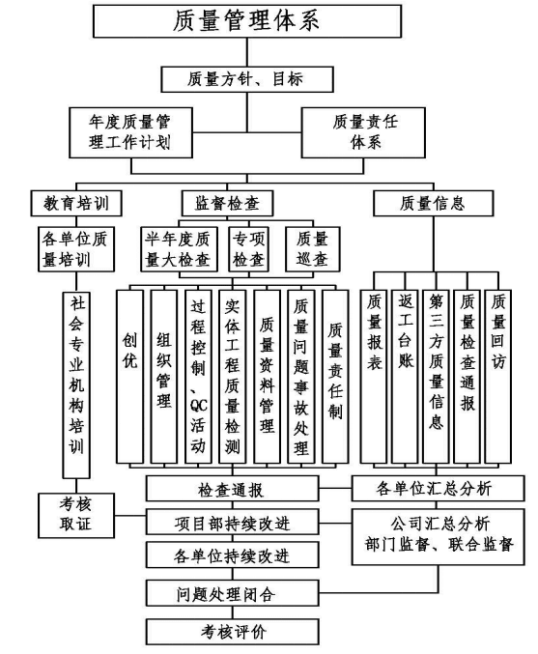
图7-1质量保证体系框图
根据本标段施工特点，建立以项目经理为工程质量第一责任人的工程质量管理机构，质量管理组织机构采用定期和不定期相结合的工作方式开展质量检查工作。项目部质量管理组织机构每月组织一次质量检查和评比活动，每月召开一次质量分析会；作业班组实行上、下工序交接检查制度，并对主要项目、关键工序实行跟踪检查，做到预防为主，把质量事故隐患消灭在萌芽状态。
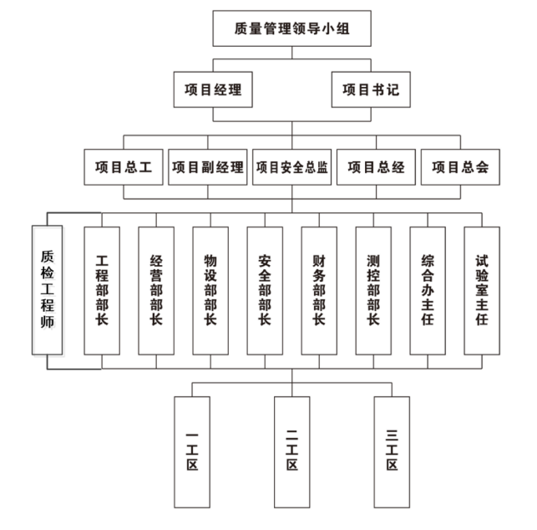
图7-2质量管理组织机构图
1、监控测量制度
施工控制网是施工测量的重要组成部分，测控部负责项目监测与控制工作。监控工作严格按照监控方案进行，在关键部位以及可能产生重大影响部位必须进行严格的监控，确保结构的施工质量。
2、试验检测制度
项目经理部设工地试验室，试验室严把施工材料关，任何结构用材，进场前必须出示厂家提供的产品质量合格证，在施工现场抽检合格并取得监理工程师签字批准后，方可进场。
试验仪器设备按质量体系程序文件的要求和计量部门管理规定，按期进行校验并保留记录和证书，确保试验仪器的精度及试验数据的可靠性。
3、三检制度
严格报检检验制度，项目部实行“三检制”，“三检”即在分项工程施工过程中每完成一道工序班组必须自检；自检合格后与下一道工序班组进行交接检；交接检完成后，由质检工程师进行专检。合格后报监理验收。
4、重点部位、隐蔽工程验收制度
重点部位、隐蔽工程施工前必须进行质量检查，由项目总工程师负责组织施工技术人员、质检人员，并请监理单位代表参加，如有特殊要求，则需请建设单位代表、设计代表参加，检查日期应提前通知各方，填写验收表，留取影像资料。重点部位、隐蔽工程验收前不能进行下一道工序的施工。

施工质量管控要点

施工质量控制的原则
（1）坚持“质量第一，用户至上”原则。建筑产品是一种特殊商品，使用年限长，相对来说购买费用较大，直接关系到人民生命财产的安全。所以，工程项目施工阶段，必须始终把“质量第一，用户至上”作为质量控制首要原则。
（2）坚持“以人为核心”原则。人是质量的创造者，质量控制必须把人作为控制的动力，调动人的积极性、创造性，增强人的责任感，提高人的质量意识，减少甚至避免人的失误，以人的工作质量来保证工序质量、促进工程质量的提高。
（3）坚持“预防为主”原则。以预防为主，就是要从对工程质量的事后检查转向事前控制、事中控制；从对产品质量的检查转向对工作过程质量的检查、对工序质量的检查、对中间产品（工序或半成品、构配件）的检查。这是确保施工项目质量的有效措施。
（4）坚持“用质量标准严格检查，一切用数据说话”原则。质量标准是评价建筑产品质量的尺度，数据是质量控制的基础和依据。产品质量是否符合质量标准，必须通过严格检查，用实测数据说话。
（5）坚持“遵守科学、公正、守法”的职业规范。在处理质量方面的问题时，应尊重客观事实，尊重科学，正直、公正，不持偏见；遵纪守法、杜绝不正之风；既要坚持原则、严格要求、秉公办事，又要谦虚谨慎、实事求是、以理服人。

施工质量管控对象
（1）对人的控制。人，是指直接参与施工的组织者、指挥者和具体操作者。对人的控制就是充分调动人的积极性，发挥人的主导作用。为此，除了加强政治思想教育、劳动纪律教育、专业技术和安全培训，健全岗位责任制、改善劳动条件外，还应根据工程特点，从确保工程质量出发，在人的技术水平、生理缺陷、心理行动、错误行为等方面来控制对人的使用。如对技术复杂、难度大、精度要求高的工序，应尽可能的安排责任心强、技术熟练、经验丰富的工人完成；对某些要求万无一失的工序，一定要分析操作者的心理活动，稳定人的情绪；对具有危险源的作业现场，应严格控制人的行为，严禁吸烟、嬉戏、打闹等。此外，还应严禁无技术资质的人员上岗作业；对不懂装懂、碰运气、侥幸心理严重的或有违章行为倾向的，应及时制止。
（2）对材料的控制。对材料的控制包括对原材料、成品、半成品、构配件等的控制，就是严格检查验收、正确合理地使用材料和构配件等，建立健全材料管理台帐，认真做好收、储、发、运、等各环节的技术管理，避免混料、错用和将不合格的原材料、构配件用到工程上去。
（3）对机械的控制。包括对所有施工机械和工具的控制。要根据不同的工艺特点和技术要求，选择合适的机械设备，正确使用、管理和保养机械设备，要建立健全“操作证”制度、岗位责任制度、“技术、保养”制度等，确保机械设备处于最佳运行状态。
（4）对方法的控制。主要包括对施工组织设计、施工方案、施工工艺、施工技术措施等的控制，应切合工程实际，能解决施工难题，技术可行，经济合理，有利于保证工程质量、加快进度、降低成本。选择较为适当的方法，使质量、工期、成本处于相对平衡状态。
（5）对环境的控制。影响工程质量的环境因素较多，主要有技术环境，如地质、水文、气象等；管理环境，如质量保证体系、质量管理制度；劳动环境，如劳动组合、作业场所、工作面等，环境因素对工程质量的影响，具有复杂而多变的特点，如气象条件就千变万化，温度、湿度、大风、严寒酷暑都直接影响工程质量；又如，前一工序往往就是后一工序的环境。因此，应对影响工程质量的环境因素采取有效的措施予以严格控制，尤其是施工现场，应建立文明施工和安全生产的良好环境，始终保持材料堆放整齐、施工秩序井井有条，为确保工程质量和安全施工创造条件。

施工质量管控方法
（1）审核有关技术文件、报告或报表
具体内容有：审核有关技术资质证明文件，审核施工组织设计、施工方案和技术措施，审核有关材料、半成品、构配件的质量检验报告，审核有关材料的进场复试报告，审核反映工序质量动态的统计资料或图表，审核设计变更和技术核定书，审核有关质量问题的处理报告，审核有关工序交接检查和分部分项工程质量验收记录等。
（2）现场质量检查
①检查内容。工序交接检查、隐蔽工程检查、停工后复工检查、节假日后上班检查、分部分项工程完工后验收检查、成品保护措施检查等。
②检查方法。检查的方法主要有：目测法、实测法、试验检查等。
表7-1塔吊拆除质量关键控制点
序号 | 作业控制点 | 检验单位 |  |  |  | 见证方式
序号 | 作业控制点 | 班组 | 专业公司 | 项目质检部门 | 监理 | 见证方式
1 | 施工中防止部件磕碰和交叉作业现象 | ⭐ |  | ⭐ |  | R
2 | 作业工机具、卡索具完好无损,无人员设备损伤 | ⭐ |  | ⭐ |  | S
3 | 各组件、零部件安全顺利安装、安装,损坏或变形 | ⭐ |  | ⭐ |  | W
4 | 做好各组件、零部件安装后清点、整理和存放工作 | ⭐ |  | ⭐ |  | W
5 | 作业方法应该按照说明书和本方案要求严格执行 | ⭐ |  | ⭐ |  | R
见证方式：R-记录确认点;W-见证点;H-停工待检点;s-连续监视监护。

施工质量管控措施

施工测量质量管控措施
1、施工测量制度保证措施
（1）测量工作必须严格执行测量复核签认制度。为保证测量工作质量，防止错误，提高测量工作效率，必须做到在测量工作的各个程序中实行双检制。
（2）外业测量必须有多点观测，并构成闭合监测条件。控制测量、定位测量和重要的放样测量必须坚持采用两种不同方法（或不同仪器或换人）进行复核测量。利用已知点（包括平面控制点、高程点）进行引测、加点、施工放样前，必须坚持“先监测后利用”的原则。
（3）测量完成后，测量成果必须采用两组独立平行计算进行相互校核，测量组长对各组的测量成果进行复核签认。
（4）各工点、工序范围内的测量工作，测量组应自检复核签认。分工衔接上的测量工作，测量组要进行复核和签认。
（5）项目测量组组织对控制网点测量设置的施工用桩及重大工程的放样进行复核测量，经项目技术部门主管现场进行检查签认，项目总工审核签认合格后，报监理单位审批认可，报业主备案。
（6）项目部总工直接领导测量组，要对测量组执行测量复核签认制进行检查。
2、施工测量技术保证措施
建立完善的测量技术保证措施，测量精度等级和技术保证措施是测量工作的前提，从交桩开始到竣工验收，做到测量技术保证措施贯穿整个施工流程，图纸做到先审核再使用，内业计算先复核再使用，控制点做到先复测再使用，仪器先检查合格再使用，清楚施工工艺再拟方案，测量方案先通过再实施，现场先沟通再施测，具备检核手段再测量，测量成果先报验再施工，施工成果满足要求再竣工。
3、施工测量人员保证措施
指定从事过同类工程经验丰富的测量工程师全面负责测量任务，技术上组织测量专家对测量难点、关键点进行监控和指导，所有测量专业人员需持证上岗。同时应储备一定的测量专业人员，根据施工进展和施工需要及时进行调配，确保满足施工测量人员要求。
4、施工测量仪器保证措施
测量设备进入现场遵循严格的测量设备管理制度，安排对测量设备性能精通的专业人员进行测量设备管理，建立仪器管理台账，确保测量设备正常使用，在施工过程中，对使用的测量仪器进行定期检查与校正，填写检查证书报监理工程师核查。如遇特殊情况和特殊需要，立即组织调用周边工程合格测量设备进场， 以满足现场施工测量需求。
5、施工测量记录与资料保证措施
（1）归档资料。项目交接桩资料，测绘院提供的有关测量控制网点放样数据变更文件。项目及各工点、各工序测量原始记录、观测方案布置图、放样数据计算书。测量内业计算书、测量成果数据图表、台账资料等。测量仪器周期检定文件。报验资料。施工放样原始记录。
（2）测量记录。一切原始观测值和记录要在现场记录清楚，不得涂改、不得凭记忆补记、补绘。记录中不准连环更改，不合格时应重测。注明观测者、观测日期、起始时间、终止时间、气候条件、使用的仪器类型及编号，并详细记载观测时的特殊情况。凡划去的观测记录，应注明原因后予以保存，不得撕毁。
（3）内业外业复查。核对起算前应复查外业资料，核对原始数据。计算书要书面整洁，计算清楚，格式统一，计算者和复核者要签认。采用计算机应用程序计算时，应使用正版软件，采用两种以上方法计算、复核。

质量管控管理手段
为了保证塔吊拆除质量，树立良好的质量信誉，全面贯彻落实公司制定的质量管理作业文件，实现对施工过程的有效控制，特制定以下控制措施：
（1）作业前由技术员及工长组织作业人员认真学习图纸、资料，了解作业技术要求，掌握作业方法和作业要领。同时宣传质量，提高意识，加强作业人员的工作责任心。
（2）对重要工序的作业方法、作业要领，应进行作业前的施工技术培训。
（3）认真做好作业前的技术交底工作，使每个作业人员充分的理解施工工艺和技术要求，达到作业人员对工作心中有数，交底后必须双方签字。
（4）班长和安全员认真作好作业过程的质量监督控制，确保每一道工序的施工质量以及工序间合理衔接，不留缺陷，不留尾工，认真做好作业后的自检工作。
（5）对作业中容易发生的质量问题，作业前做出预测，并采取有效的、可操作的预防措施，消除施工质量缺陷。
（6）作业中发现设备缺陷或施工质量问题，及时向技术员提出并采取措施后进行处理。重大质量问题必须停工，待提出处理意见或制定整改措施后方可进行整改。
（7）积极配合项目部工程管理部门和监理的质检工作，对查出的质量问题积极并及时的进行处理。

质量通病管控措施
表7-2塔吊拆除质量通病管控措施一览表
项次 | 质量通病 | 预防措施
1 | 拆除作业前未对设备进行全面检查 | 在对整机进行安装作前,安装人员,尤其是安装队的负责人应对塔吊进行全面的检查,确保钢结构无裂纹及不可恢复的塑性变形,焊缝无开裂现象各安全装置齐全、有效,如发现问题应及时的采取措施,以免在塔吊安装作过程中发生事故。
2 | 施工工艺粗糙 | 要求在施工准备阶段,技术人员在熟悉图纸、规范、标准的基础上,根据具体的施工条件,制定周密可行的施工技术措施。施工前作好技术交底工作,使每个施工人员都清楚安装过程中需控制的质量标准,施工人员在熟悉各种构件的特点后,参考以往的施工经验,确定一套科学的施工方法,并在施工中不断总结经验,使施工方法日趋完善和合理。
3 | 吊索具未进行检查和使用不当 | 塔吊的安装作业的吊装工具主要是钢丝绳和卡扣,在进行吊装作业前, E对各吊装的吊索具进行全面的检查,确保钢丝绳无断丝、断股现象,对已达到报废标准的应停止使用,卡具无严重变形和磨损。在进行部件吊装时,安装队负责人首先要对特安装部件的重量要非常清楚,尤其是重量较大的部件,严格按照施工的方案选用吊素具,保证6倍以上的安全系数。

环水保保证措施

环水保保证体系
项目成立环水保管理小组，对本项目环水保工作进行全面管理。管理小组组长为项目经理，副组长为安全总监等项目副职领导班子成员，组员为各部门负责人。组长统筹管理，副组长组织开展，各成员具体实施，使本项目的环水保工作得到有效保证。
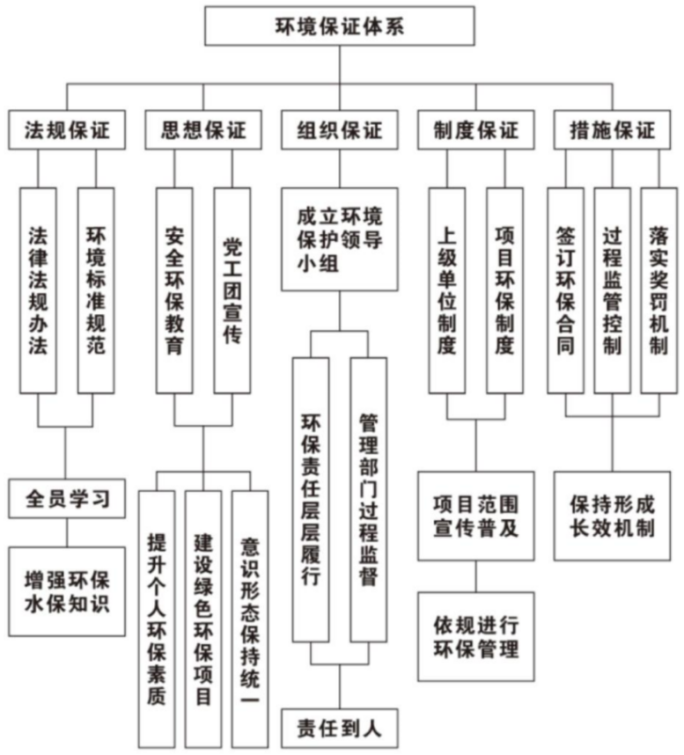
图8-1环水保保证体系框图

环水保风险控制要点
（1）结果导向的工作思路：以顺利通过环水保验收、建成绿色公路为导向开展工作。
（2）问题导向，解决存在环水保问题：以解决环水保问题为导向，梳理项目常见投诉情形、存在的环水保问题，及时解决，避免环水保违法。
（3）明确环保职责：结合项目实际情况，明确各参建单位、职能部门和岗位人员的环水保职责。
（4）构建环水保沟通联动机制：各参建单位、职能部门和岗位人员组建共同联系渠道，提高沟通效率。

环水保管控措施

节水管理
（1）施工生产用水和生活用水分开，在不同施工阶段分别制定用水计划。
（2）采用节水水龙头，不需要用水时，及时关闭水阀，避免生产生活用水流失。
（3）施工现场用水，安装水表计量，由专职人员负责检查与维修用水管线，减少跑、冒、滴、漏的浪费现象。
（4）现场管道采用优质、符合卫生和环保要求的管网。并依据施工需要合理布置，达到就近取水的目的，避免水管破损和漏水。保证施工现场蓄水、配水和输水等设备严密，设专人定期检查设备完好程度，遇异常情况及时上报项目部修理解决。所有给水设施不得与排水设施直接相连。
（5）冲洗机械车辆要注意节约用水，有条件的要使用节水枪，并将冲洗用水沉淀回收再利用。
（6）在施工现场和办公区域的供水部位或醒目部位，设置节水标志，提醒大家时刻注意节约用水。

节能管理
（1）编制科学的用电施工方案，配电线网布置规范，配线选材合理，避免电流密度过大或电阻过大，造成浪费。
（2）采用能效比高的用电设备，推广使用智能型荷载限位器，现场有控制大功率用电设备措施。照明灯具应采用高效、节能、使用寿命长的施工照明灯具。
（3）工程项目分路供电，施工、生活用电有分路计量装置，分别监控，有记录。
（4）加强用电管理，施工区、生活区有专人管理照明灯具；宿舍应采用节能用电设备。
（5）加强对大型施工机械设备运行管理，禁止空载运行、提高使用率；对机械进行定期维护，确保机械正常运行。
（6）选用环保高效节能的施工机械，逐步采用高效功率补偿器技术；禁止耗能超标机械进入施工现场。

节材管理
（1）强化现场材料管理，建立混凝土、钢材、木材、水泥、砂石料等大宗材料预算计划和进场验收管理制度，确保质量合格和数量准确。
（2）推广钢筋专业化加工和配送，减少施工现场钢筋断料的浪费。
（3）根据设计图纸，集中拌制混凝土和砂浆。准确计算数量、供应频率、施工速度等，在施工过程中动态控制，避免超方。
（4）推广使用定型钢模、钢框竹模或塑钢模板，增加模板周转次数。
（5）工地临时房、临时围档采用可重复使用材料，材料的可重复使用率达到70%以上。
（6）其它主辅材使用时，安排好进场时间和堆放位置以及合理有效保管和使用，减少放置、储存和二次搬运等对材料的消耗。
（7）施工现场专设场地和专职人员负责对废弃物进行收集，分类回收或加工利用，对钢筋头、废铁丝等集中售给废品站回收炼钢。废木屑、锯木集中售给木屑板厂作为原料，落地砂浆、混凝土用于便道的维护，力争各类建筑垃圾回收、再利用率达到30%以上。
（8）优化混凝土配合比，减少材料用量。
（9）结合各种钢筋型号、尺寸进行原材料下料，最大程度的利用每一根原材钢筋，避免产生过多的废料钢筋。
（10）根据设计图纸核算预埋件数量，避免材料过剩。
（11）优化设计图纸和施工方案，在保证结构稳定、安全的前提下，采用最经济的材料规格。

节地管理
（1）根据施工规模及现场条件等因素合理确定临时设施，如临时加工区、现场作业棚及材料堆场、办公生活设施等的占地指标。临时设施的占地面积按用地指标所需的最低面积设计。
（2）要求平面布置合理、紧凑，在满足环境、职业健康与安全及文明施工要求的前提下尽可能减少废弃地和死角，临时设施占地面积有效利用率大于 90%。
（3）对施工方案进行优化，减少土方开挖和回填量，最大限度地减少对土地的扰动，保护周边自然生态环境。
（4）红线外临时占地尽量使用荒地、废地，少占用农田和耕地。工程完工后，及时对红线外占地恢复原地形、地貌，使施工活动对周边环境的影响降至最低。
（5）利用和保护施工用地范围内原有绿色植被。对于施工周期较长的现场，可按建筑永久绿化的要求，安排场地新建绿化。
（6）施工总平面布置做到科学、合理，充分利用原有建筑物、构筑物、道路、管线为施工服务。
（7）临时办公和生活用房采用经济、美观、占地面积小、对周边地貌环境影响较小，且适合于施工平面布置动态调整的多层轻钢活动板房等标准化装配式结构。生活区与生产区应分开布置，并设置标准的分隔设施。
（8）施工现场道路按照永久道路和临时道路相结合的原则布置。施工现场内尽量形成环形通路，减少道路占用土地。
（9）临时设施布置应注意远近结合，努力减少和避免大量临时建筑拆迁和场地搬迁。

环境保护管理
1、自然生态环境保护措施
（1）施工现场保护
施工现场生产、生活房屋及生活设施、原材料堆放处和材料加工场均在规划的区域内进行。修建的施工便道，要结合地方长远规划，选择线路。弃土场必须做好防护工作，确保不发生水土流失情况，并进行弃土场绿化。
（2）施工期间保护
施工期间对施工人员加强保护自然资源及野生动植物的教育，严禁随意砍伐和偷猎，限制施工人员和车辆的活动范围。
（3）临建选址保护
施工便道选线、生活营地、大型临时设施场地选址尽量少占或绕避林地、耕地，保护原有植被。对合同规定的施工界限外的植物、树木等尽力维护，严禁超范围砍伐。工程完工后及时进行现场清理，复垦或绿化。

2、防止大气污染措施
（1）洒水降尘
临时运输道路经常洒水湿润，减少道路扬尘。对产生尘埃运输车辆加以覆盖，在居民区等人员密集区域附近采取喷雾降尘措施、配备降尘雾炮以有效避免周边大气的污染。
控制现场的各种粉尘、废气对环境的污染和危害，施工区域内的场内道路原则上应硬化处理，对不能进行硬化处理的临时施工便道，在晴天干燥环境时，应经常洒水予以养护和保护。
（2）覆盖防尘
对施工现场裸露时间较长的土体进行绿化、对裸露时间较短的土体利用土工织物进行覆盖，避免在风力的作用下造成项目周边的空气扬尘。
（3）材料运输防污染
尽量缩短土石料的运输距离，汽车运输砂土、水泥、碎石等易起尘的物料要加盖蓬布、控制车速，防止物料洒落和产生扬尘，卸车时尽量减小落差。
3、防止噪声的措施
施工噪声主要包括施工现场、机械作业时和车辆运输时产生的噪声。
（1）建立制度、提高意识
施工现场提倡文明施工，建立健全控制人为噪声的管理制度。尽量减少人为的大声喧哗，增加全体施工人员防噪声扰民的自觉意识。
（2）选择低噪声机械
为减少噪声影响，机械设备选型配套时优先考虑低噪声设备，尽可能采取液压设备和摩擦设备代替振动式设备，并采取消声、隔音、安装防震底座等措施。加强机械设备的维修保养，保证机械设备的完好率，确保施工噪声达到环境保护标准要求。
（3）夜间施工降噪
进行强噪声作业的，严格控制作业时间，晚间作业不超过22时，早晨作业不早于6时，特殊情况需连续作业（或夜间作业）的，采取降噪措施，事先做好周围群众的工作，并报相关环保部门备案方可施工。
（4）机械降噪措施
①产生强噪声的成品、半成品加工、制作作业，应尽量在加工场区完成，减少因施工现场加工制作产生的噪声。
②尽量选用低噪声或备有消声降噪的机械棚，以减少强噪声的扩散。
4、防止水污染的措施
（1）施工过程当中对产生的裸土进行绿化或土工织物覆盖，以免在雨天造成水土流失，将土体冲入河流。
（2）施工作业产生的污水必须经过沉淀池沉淀，并经净化处理，符合要求后排放。
（3）施工现场土方内利用土工织物或防水彩条布进行覆盖，避免造成周边的泥土对水体的污染。
5、土壤防污染措施
（1）尽量做到对施工过程中产生的建筑垃圾进行再利用，入无法利用，则要进行无害化处理后按照当地环保部门的批示在指定地点掩埋。
（2）施工现场修建的油料存放场地需进行防渗、方漏处理，避免油料等的渗漏对周边土壤造成污染。若发生意外而导致对周边土壤造成污染时需要对被污染土壤进行清理。
（3）在驻地设垃圾池，分类收集，进行集中处理，可降解的实行降解措施，不可降解的集中掩埋，防止污染环境。
（4）工程施工完成后，根据环保及设计要求，要对所有生活区、生产区临时设施所占用地进行复耕，拆除建筑物、铲除硬化地面及建筑垃圾。

其他保证措施

特殊季节施工保证措施

夏季高温施工措施
（1）避开每日高温施工，调整作业时间。
（2）吊装作业避开高温时间段。
（3）现场准备防暑药品，例如藿香正气液等，操作工人上工前，可以服用。

雨季施工措施
（1）项目部成立防汛小组。和当地气象部门密切联系，提前预测气象情况，指导施工。
（2）雨季来临前安排人员对各种物资的防水、防潮状况进行维护、修补。降雨期间，派专人进行值守。
（3）塔吊必须固定牢固，将场地积水排至线外。
（4）施工用电严格管理，并备好防雨设施。
（5）加强安全检查，及时发现问题。对施工用电、机械、设备、及防雨棚、临时设施、安全标志牌进行经常性检查，及时发现问题及时排除，对破损处及时修复。
（6）注意被雨水冲淋材料的使用，要采取处理措施后才能使用，焊工特别注意不得使用湿性劳保手套。
（7）加强对各类人员的培训教育，加强雨季安全施工常识的学习，提高自我防范能力和应急反应能力。
（8）建立险情预警和险情报告制度。遇有中雨以上的雨天，必须安排专人日夜值班，监视重点地区和部位。遇有险情，立即向项目部报告。
（9）当汛期过后，需要复工时，必须对施工现场进行作业前专项安全检查，如施工机械、现场地平、临时用电、现场维护等，确认机械、环境处于安全受控状态方可恢复作业。

冬季施工措施
（1）技术人员结合实际情况制定可操作性冬季施工防寒保温措施，提前向物资人员提出防寒材料、设备、劳保用品计划。
（2）技术人员组织本工程全体施工作业人员学习冬季施工防寒知识，冬季施工安全、质量注意事项，进行人员冬季施工培训。
（3）冬季施工时，操作工人必须佩带保暖防护用品，如胶鞋鞋、棉衣等。
（4）冬季雾天较多，如大雾天造成能见度低于100米时，禁止作业。
（5）6级风禁止吊装作业。
（6）设备管理人员做机设备的日常维修和保养工作，储备必要的易损件，确保满足生产要求。
（7）冬季施工中质检人员应加大质量检查力度，发现问题，要求限期整改解决，保证各项防寒措施的落实，现场技术人员应加强指导，严格检查，确保冬季施工的工程质量。

职业健康和文明施工保证措施

职业健康保证措施

常见职业病危害
表9-1施工中产生的常见职业病危害因素
序号 | 名称 | 类别 | 产生职业病危害因素的作业 | 可能导致的疾病
1 | 粉尘 | 电焊烟尘 | 电焊作业。 | 尘肺病
1 | 粉尘 | 水泥尘 | 水泥运输、储存和使用。 | 尘肺病
1 | 粉尘 | 其他粉尘 | 木材加工产生木尘；钢筋、铝合金切割产生金属尘等。 | 尘肺病
2 | 噪声 | 机械性噪声 | 自卸车、起重机、混凝土搅拌机等作业；混凝土破碎机等作业；混凝土振动棒、圆盘锯、金属切割机、切缝机等作业；构架、模板的装卸、安装、拆除、清理、修复以及建筑物拆除作业等。 | 职业性噪声聋
2 | 噪声 | 空气动力性噪声 | 通风机、鼓风机、空压机、发电机等作业等。 | 职业性噪声聋
3 | 高温 |  | 建筑施工活动多为露天作业，夏季受炎热气候影响较大，少数施工活动还存在热源（如焊接等）。 | 中暑
4 | 振动 | 局部振动 | 振动棒、电钻、电锯、砂轮磨光机等手动工具振动的作业。 | 职业性手臂振动病；强烈的全身振动可导致内脏器官的损伤或位移，周围神经和血管功能的改变、腰椎损伤等。
5 | 化学因素 | 苯、甲苯、二甲苯、四氯化碳、汽油等有机蒸汽，汞等金属毒物 | 油漆作业。 | 化学中毒
5 | 化学因素 | 苯、甲苯、二甲苯，汞等金属毒物 | 涂料作业产生。 | 化学中毒
5 | 化学因素 | 锰等金属化合物、氮氧化物、一氧化碳、臭氧等 | 电焊作业。 | 化学中毒
6 | 生物因素 | 致病细菌、病毒 | 所进食物被细菌或细菌毒素污染，或食物含有毒素；饮用水不合格。 | 食物中毒
7 | 其他因素 | 紫外线 | 电焊作业。 | 各类放射病（如放射性皮肤疾病、放射性白内障等）。

组织措施
项目成立职业健康管理小组，对本项目人员职业健康进行全面管理。管理小组组长为项目经理，副组长为安全总监等项目副职领导班子成员，组员为各部门负责人。组长统筹管理，副组长组织开展，各成员具体实施，使本项目的人员职业健康得到有效保证。

劳动保护措施
进入施工现场的作业人员及管理人员，均应正确佩戴劳动防护用品。做好本工程的劳动保护装备工作，根据高墩施工的人数以及劳动性质，由物设部负责采购，配备充足而且必要的劳动保护用品。同时加强行政管理，落实劳动保护措施。
采购劳动保护用品时，应审核产品的“生产许可证”、“产品合格证”、和“安全鉴定证”，确保产品的质量和使用安全。
施工人员必须分工种、按规定配齐劳动保护用品，并配戴上岗。进入施工现场的其他人员必须配戴安全帽，闲杂人员不得出入施工现场。
由安全部负责对施工人员进行劳动保护方面的检查并加强劳动防护教育培训，对漏配、缺配劳动保护用品的施工人员，责令补发劳动保护用品；对不按规定配戴劳动保护用品上岗的人员，实行批评教育，并责令其改正，对履教不改的人员，将采取罚款、停岗等措施予以惩罚。
表9-2安全防护用品佩戴一览表
工种 | 防护用品 | 备注
电工 | 安全帽、绝缘手套、电绝缘鞋、防静电工作服
焊工 | 安全帽、手套、焊接防护眼镜
机械操作工 | 安全帽、耳塞
混凝土工 | 安全帽、手套
钢筋工 | 安全帽、手套
安拆工 | 安全帽、安全带、手套、防滑鞋
模板工 | 安全帽、安全带、手套
吊装工 | 安全帽、安全带、手套
其他作业人员 | 安全帽、反光衣

职业病预防措施
（1）极积开展各种文娱活动，丰富职工的业余生活，有效地消除职工的疲劳和工作压力，使职工在良好的心态下工作，有效防止职业病的发生。
（2）保护工作环境，有效消除或控制环境毒源，做好自我防护工作，预防职业中毒事故。施工现场的各种机械排出的废气废物、材料装卸和搬运过程中产生的扬尘，被人体吸入后，对身体产生很大的危害，因此，施工人员一定要配戴口罩进行自我防护，机械操作手要作好机械的维护工作，最在限度地减少机械的噪声和废气的排放量，材料装卸和搬运时应轻拿轻放，减少扬尘对环境的污染，从而有效地预防职业中毒事故.
（3）加强健身运动，增强体质，提高人的抗病能力。通过组织参加和宣传各种健身运动，在职工中掀起健身热，以达到增强体质的目的。
（4）定期进行职业病的检查，发现病情时，及时进行病情分析，寻找发病根源，加强和改进施工方法及工艺，消除发病根源，防止病情的漫延。

卫生管理措施
1、环境卫生管理
（1）配备适量环境卫生清扫人员，每天对工地的环境卫生进行打扫，尤其是生活区的环境卫生。每天做到场地清洁，房屋四周排水畅通，无污水死水、无病毒滋生的腐质物堆，生活垃圾统一装入垃圾箱并及运往指定的垃圾场。
（2）集中生活区应设水冲式厕所，定期灭蝇，设专人负责定期保洁。
（3）积极开展爱卫活动，消除蚊、蝇孳生源，开展灭鼠防鼠，同时抓好消毒、杀虫工作。
（4）保持施工场地的整洁，每天下班后，施工人员应及时对施工场地进行整理，保到材料分类成堆，机械设备停放有序。
（5）设立食堂卫生监督机制，由安全部对食堂卫生进行不定期抽查，广大职工进行监督，确保食堂卫生。食堂具备卫生许可证、炊事员身体健康证、卫生知识培训班，并且具备清洗消毒的条件和杜绝传染疾病的措施，严格执行食品卫生法和有关管理规定。食堂和操作间内墙应干净整洁，屋顶不得吸附灰尘，必须设排风设施。对食堂工作人员进行职业培训，学习食品卫生有关的规范和法规。食堂工作人员统一着白装，保持自身的清洁、卫生。食堂内外整洁卫生，炊具干净，无腐烂变质食品，生熟食品分开加工保管，食品有遮盖，定期灭鼠、灭蝇，灭蟑螂。
2、个人卫生管理
（1）极积为施工作业人员做好个人卫生创造条件，如修建洗澡堂，发放劳保用品等。
（2）加强个人卫生的宣传，做好形象教育，使每个管理作业人员能够从我做起，在为单位树立形象的同时，也做好自身的卫生保健工作，使自已有一个良好的精神状态和健壮的体魄投入到工作之中。

医疗保证措施
（1）联系当地医院作为本项目施工人员长驻医疗站点，保障职工日常医疗卫生防疫的需要。
（2）夏季发放防署药品，防止中署；冬季发放防寒、防冻药品，防止冻伤；春秋两季是传染病、病毒性疾病高发季节，医务人员将加强对职工的健康检查，做好预防接种工作，搞好环境卫生，切断蚊蝇等传媒生物孳生源，有效控制疾病的流行。
（3）建立突发疫情应急处理机制，在突发疫情出现时，应急处理机动队及时出动，按照防治预案采取措施，并将疫情情况和措施报告当地及上级卫生主管部门。同时经理部在项目经理的领导下，按照上级卫生部门的指示和文件精神，制定疫情控制方案，统一布署，彻底控制疫情的扩散。
（4）建立工地医疗紧急预案，在工地发生突发性高危疾病、人身意外伤亡事故时，起动医疗应急预案，确保病人或伤员能及时到医院就医。

文明施工保证措施

组织措施
项目成立文明施工管理小组，对本项目文明施工进行全面管理。管理小组组长为项目经理，副组长为安全总监等项目副职领导班子成员，组员为各部门负责人。组长统筹管理，副组长组织开展，各成员具体实施，使本项目的文明施工得到有效保证。
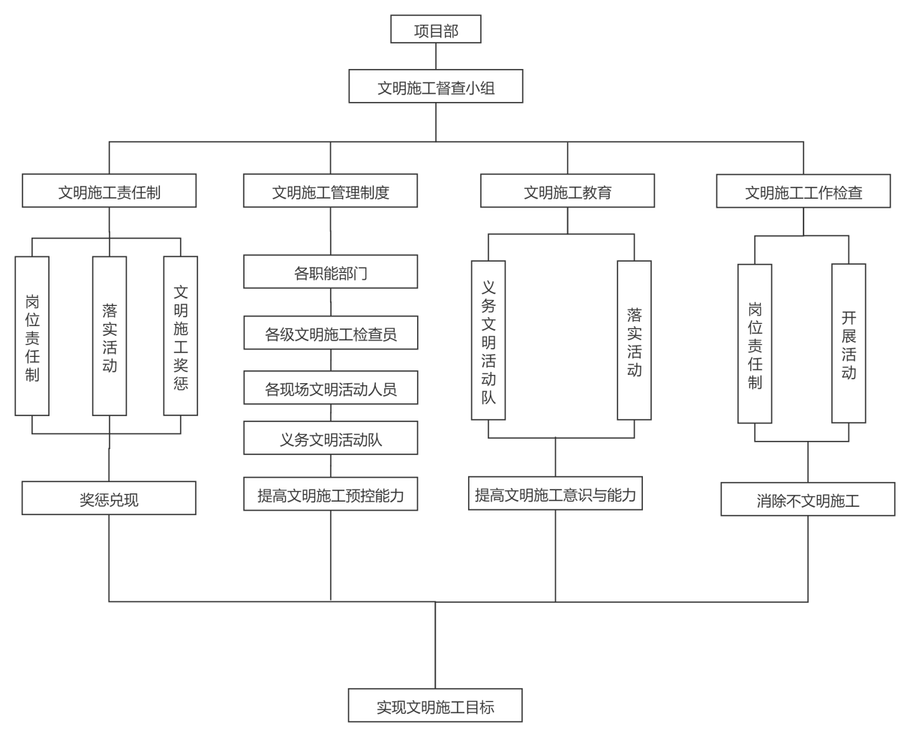
图9-1文明施工保证体系

管理措施
工程开工前，做好整体规划。整体规划包括工程标志牌的悬挂、临时用电线路布置、各种管道水网、仓库、作业场所、机械设备位置及办公、生活设施合理布局，做到安全、卫生、合理。
标志牌符合要求。工地现场入口处有从业单位标志和公司名称，驻地和施工现场有条件时启用工地门禁系统，无条件时设置临时警戒带及施工告知牌，防止无关人员进入施工现场。各工区、办公室、仓库、工作室等悬挂统一标牌，以示标识。入口处悬挂以施工组织标识的统一规格的工程概况牌（内容包括：工程项目名称、建设单位、施工单位、设计单位、监理单位、开竣工日期等）。
符合相关临时用电规范要求。临时用电设施合理，使用标准电箱、五芯电缆，做到三级配电二级保护，一机一闸一箱一漏。各类机具安装牢靠，有棚、有垫，保险、防护罩齐全；电箱符合防雨防潮要求，箱门配锁。
规范佩戴安全劳动防护用品。现场施工人员佩戴劳动保护用具，进入施工现场的所有人员必须戴符合国家安全标准的安全帽，不准使用缺衬、缺带及破损的安全帽。
文明规范施工。现场管理人员要挂牌上岗；施工人员不准随地吐痰，不准在工地乱写乱画和随地大小便，不准聚众赌博，不准打架斗殴，不准随手乱扔废杂物，不准违章指挥和违章操作，不准乱动安全防护设施，不准扰乱社会治安，不准违法违纪。
施工现场符合“五牌一图”（工程概况牌、管理人员名单及监督电话牌、消防保卫牌、安全生产牌、文明施工牌和施工现场平面图）施工要求。重点工程、大型施工作业面要设置与企业文化理念有关的宣传标语、彩旗。
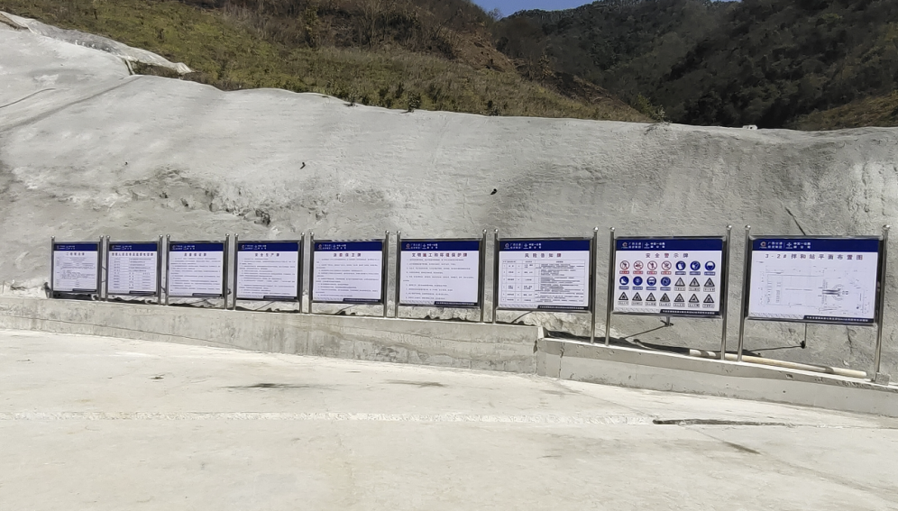
图9-2施工现场“五牌一图”
施工现场符合环保要求。施工现场组织安排合理，施工废水、废渣不能随地乱放乱排，避免污染环境。
安全警示标志、交通标识符合规范要求。高空作业要设置安全警示标志和采取防护措施，施工现场和施工便道等有完善的交通标识。
现场材料、机具等，分类、分品种、分规格堆码，放置整齐。各工点施工有计划有步骤的进行，做到有序开展，工完料尽场清。施工现场的宣传彩旗、宣传标牌、安全警示牌要齐全醒目。设置必须的长久性固定安全警示牌、宣传牌，营造浓厚的安全文明生产氛围。
积极开展文明施工窗口达标活动，对所有施工人员进行文明施工教育，建立健全文明施工岗位责任制，签订文明施工责任书，把文明施工责任制落到实处，提高全体施工人员文明施工自觉性，增强文明施工意识，树立企业文明施工形象。
在职工中大力宣传文明施工、环境保护，相处好与地方老百姓的关系。把文明施工、环境保护列入各工区考核的重要内容，采取一切合理措施，保护现场内外的环境，避免因施工而引起的污染、噪音或其它原因造成的对公众或公众财产的伤害或公害。
积极开展班组“7S”管理，并在过程中实行动态监督管理和调整。
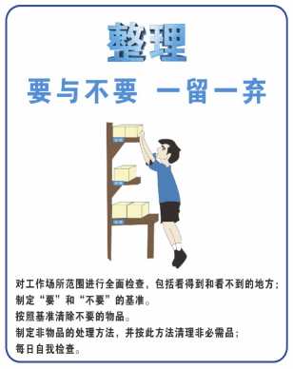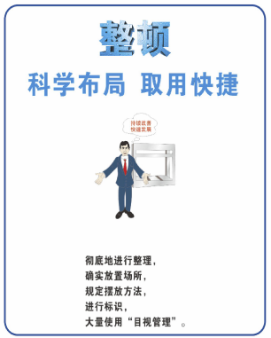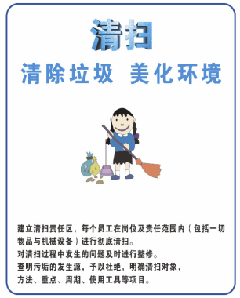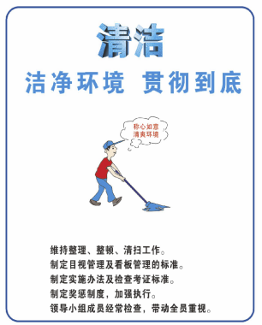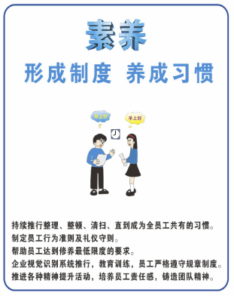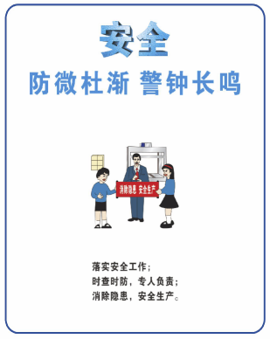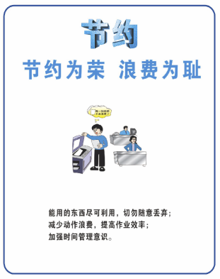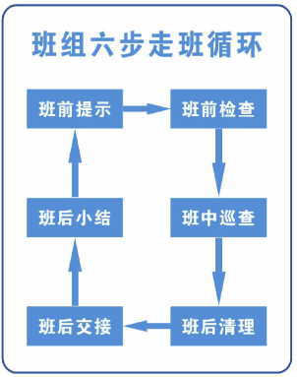
图9-3班组“7S”管理内容

应急处置措施

应急预案的方针和原则
（1）坚持“安全第一、预防为主、防救结合”的原则。
（2）坚持“统一指挥，快速反应、属地联动”的原则。
（3）坚持“救人优先、先控制后消灭、先重后轻”的原则。

应急救援组织体系
图11-1应急救援组织体系框图

应急组织机构和各部门成员及职责
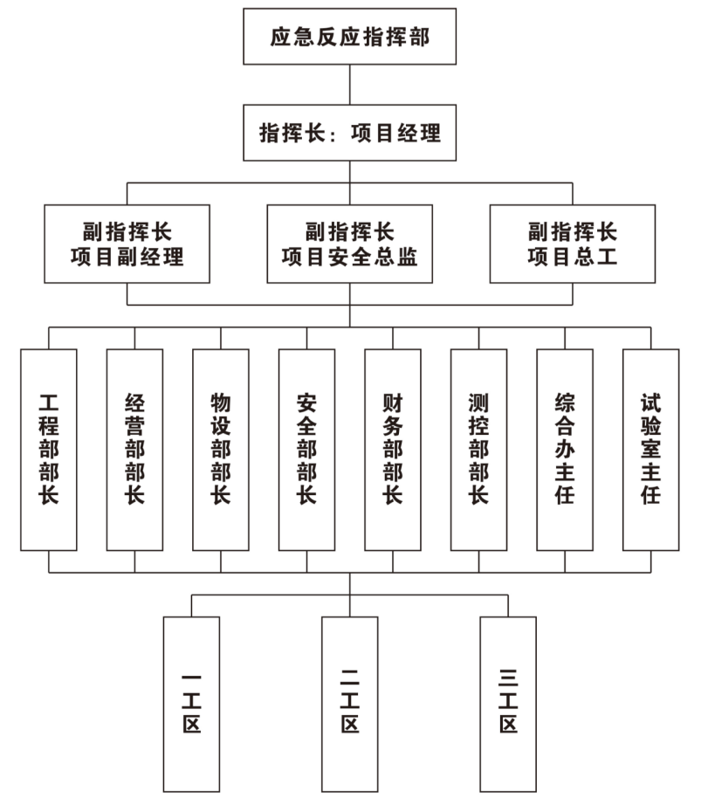
图11-2应急组织机构框图
1、安全应急领导小组
项目部成立以项目经理、项目书记为组长，总工程师、副经理、安全总监等其他副职领导为副组长，各职能部门负责人及各协作队伍负责人为组员的安全应急领导小组。
组 长：
副组长：
组 员：各职能部门负责人及各协作单位现场负责人
表11-1应急小组成员联络表
序号 | 组别 | 负责人 | 联系电话 | 成员 | 备注
1 | 通信联络组 |  |  | 综合办
2 | 事故调查组 |  |  | 工程部（含质检）
3 | 抢险救援组 |  |  | 工程部、安全部、 物设部、各抢险队
4 | 善后工作组 |  |  | 物设部、办公室、财务部
项目经理是应急救援领导小组的第一负责人，负责紧急情况处理的指挥工作。副组长负责紧急情况处理的具体实施和组织工作，组长不在或授权时，副组长按序行使组长的权力。
2、安全应急领导小组职责
（1）组长（副组长）职责如下：
①接受上级应急管理办公室的领导，请示并落实指令；
②审定并签发项目综合预案和专项预案；
③下达预警和预警解除令；
④下达项目应急预案启动和终止指令；
⑤负责一般以上安全生产事故的应急救援指挥工作，统一协调应急资源；
⑥审批项目应急救援费用。
（2）项目应急指挥领导小组办公室设在项目安全监督部，负责日常工作。主要职责：
①负责检查监督项目生产安全事故应急预案的制定和各项准备工作情况，并负责向项目应急领导小组报告；
②根据项目应急救援领导小组指令组织、协调应急工作的实施；
③组织项目应急预案的演练、操练和讲解活动；
④向项目安全监督部及时报告事故的有关情况；
⑤完成项目应急救援领导小组交办的各项工作。
（3）办公室主要职责
在分管领导指挥下，负责项目通讯联络。
（4）财务部主要职责
在分管领导指挥下，负责落实事故抢险所需资金。
（5）工程、安全、物设部主要职责
在分管领导指挥下，参加业务范围内的事故抢险方案的制定与落实。
（6）项目成立本项目的应急指挥机构，由安全生产第一责任人任组长，主管安全、生产的负责人任副组长，各职能部门负责人为成员，负责指挥协调本单位的应急救援工作。下设抢险救援组、通讯联络组、事故调查组、善后工作组，由应急救援领导小组正、副组长直接领导。各小组的主要职责如下：
（7）抢险救援组
以事故单位为主，相关部门配合，组成抢险救援组。负责维持事故现场秩序，保护事故现场（因抢救人员、防止事故扩大以及疏通交通等原因，需要移动现场物件的，应当做出标志、绘制现场简图并作书面记录，妥善保存现场重要痕迹、物证），提供抢险通讯、车船、医疗、物资等。负责排除险情，抢救遇难、遇险人员和国家财产。
（8）通讯联络组
以事故单位经理办公室为主，有关部门配合，组成通讯联络组。负责对外联系求援、事故情况报告、传达上级指示与要求。
（9）事故调查组
以事故单位安全管理部门为主，有关部门配合，组成事故调查组。负责配合上级有关部门，按照事故处理“四不放过”的原则，查清事故原因、性质和责任，总结事故教训，提出整改措施，并对事故责任者提出处理意见。
（10）善后工作组
以事故单位人事部门为主，相关部门配合，组成善后工作组。负责做好事故伤亡人员家属的安抚工作，按国家政策负责遇难者及家属的善后处理和受伤人员的善后工作。
（11）现场应急救援指挥领导小组及职责
各项目部应成立现场应急救援指挥领导小组，项目经理为组长，负责指挥所有参与应急救援的队伍和人员，及时向项目安全部和当地政府主管部门报告事故灾难事态发展及救援情况。
（12）各作业队
各作业单位应全面履行项目部的应急工作，完成应急指挥中心交办的应急救援任务。

应急响应及事故报告程序
1、分级响应程序
（1）I级响应程序
在上级单位采取应急行动前，项目部启动相应应急预案，按照Ⅲ级应急响应程序，调动项目部应急资源，采取应急行动。防止事态的进一步扩大。
在上级管理单位启动相关应急预案后，项目部接受上级应急管理部门的指令，统一指挥项目部内所有应急资源。
（2）II级应急相应程序
现场应急指挥部成员到位，先期开展现场应急救援。
应急人员到位，及时掌握事件发展态势和现场救援情况，并向现场应急指挥部下达关于应急救援的指导性意见。
应急指挥中心按照应急报告程序上报建设单位负责人，并及时续报事态发展和现场救援情况。
（3）III级应急响应程序
事故发生后立即启动项目部应急预案，组织实施应急救援，并及时按照应急报告程序向总监办报告。
应急指挥中心进入预备状态，做好相应应急准备。
2、扩大响应
项目部应急机构应及时掌握事件应急处置情况，当安全生产事故的严重程度以及发展趋势超出其应急救援能力时，应及时报请上一级应急指挥机构启动高等级的应急预案。
3、应急救援
根据安全生产事故情况开展应急救援工作得指挥与协调，通知救援队伍和毗邻单位的应急指挥机构，提供增援或保障。
项目部应急指挥机构负责现场统一指挥，主要负责：
（1）召集、调动救援力量；
（2）现场救援队伍在接到应急指令后，立即响应，派遣抢险人员、物资设备等迅速在指定位置聚集，并听从现场总指挥得安排。事件发生地的应急救援力量由现场总指挥直接召集调用，并在现场总指挥得的指挥协调下开展应急行动。
（3）上级在应急机构作出应急救援决策前，现场总指挥应按本预案确立的基本原则迅速组织应急救援力量进行应急救援。现场总指挥要参与参加应急救援行动的各单位（部门）保持通信畅通。
（4）当现有应急救援力量和资源不能满足应急救援行动要求时，及时向上级单位报告，请求调动其他应急救援力量或资源。
（5）事件发生单位必须保护现场，严密封锁周边危险区域，按预案急救伤员和保护财产。
（6）如若发生特殊险情时，现场应急指挥部在充分考虑专家和有关方面意见的基础上，可及时采取紧急处置措施。
（7）组织或请求医疗卫生单位开展紧急医疗救助和现场卫生处置工作。
（8）现场应急救援人员应根据需要携带相应的专业防护设备，采取安全防护措施，严格执行应急救援人员和离开事件现场的相关规定。
（9）现场应急指挥部负责组织群众疏散，指定责任部门，负责应急状态下群众疏散、转移和安置，必要时启用应急避难场所。
4、应急结束
当遇险人员全部得救，事态得以控制，现场环境符合有关标准，次生、衍生事件消除后，经现场应急指挥部确认，并报应急机构批准，现场应急处置工作结束，应急救援队伍撤离现场，由现场应急指挥部发布终止本预案命令，应急救援工作结束。
应急结束后，应急指挥中心应指定责任部门完成如下事项：
（1）按有关规定报告事件发生、发展、应急救援等情况。
（2）做好事件现场保护和原始资料收集工作，向事件调查小组移交相关资料；得到事件调查组同意后，方可开始现场恢复重建工作。
（3）现场应急指挥部组织编写应急救援工作总结报告，上报应急指挥中心。应急救援工作总结报告作为应急预案评审维护的重要资料。
5、信息发布
（1）发布事故信息
应急指挥中心负责拟定信息发布方案，经项目经理审定后，进行统一发布。
（2）事故信息发布的原则
客观、真实、准确。
6、后期处置
（1）善后处置
项目部做好善后处理、污染物清理与处理等工作，尽快消除事件影响，减少事件损失，尽快恢复秩序。
成立善后工作小组，协调事件的稍后处置工作，包括人员安置与补偿、现场清理与污染物处理、事件后果影响消除、生产秩序恢复、抢险过程和应急救援能力评估等事项，对于应急救援期间征用物资和救援费用予以补偿和支付。
（2）保险
安全生产事故发生后，项目部财务部应及时启动保险理赔程序。
（3）经验教训总结及改进建议
事件善后处置工作结束后，应急指挥机构要进行总结，主要内容包括：对事件的评估是否准确；应急救援决策是否准确；应急救援资源调配使用是否合理；应急救援行动是否协调；通信是否通畅；应急救援效果；评估本预案的不适之处，提出修订建议。
7、保障措施
（1）通讯保障
必须保证应急救援所需的通信设备、工具。各应急救援机构人员以及当地医院、救援机构、有关政府部门的通信联系方式和方法应予以公布。
（2）应急队伍保障
根据应急救援工作的需要组建和完善救援队伍，办公室负责检查并掌握相关应急救援力量的建设情况。
（3）应急物资装备保障
根据实际情况和需要配备必要的应急救援装备。物设部应快速提供现场应急救援所需资源，确保应急救援工作的顺利实施。
8、培训与演练
（1）培训
安全部应组织或检查应急培训总结，内容应包括：培训时间、培训内容、培训师资、培训人员、培训效果、培训考核记录等。
（2）培训方式
培训方式可根据项目的实际特点，采取多种形式进行，如定期开设培训班、上课、事故讲座、发放宣传资料以及黑板报、公告栏、墙板等，使教育培训形象生动。
（3）培训要求
应急救援人员培训：应急救援人员应选择身体状况良好，具有较高文化素质，便于通讯联系，以及具有丰富的本岗位工作经验的人员组成，为提高应急救援人员的救援能力和水平，每年对应急救援人员进行不低于两次的培训。
员工应急响应的培训，每年度由员工所在部门进行应急响应的培训。
（4）演练
按照应急预案定期进行模拟演练、实战演习。通过演练对应急预案进行评估和完善。
9、预防、预警与报告
项目部从制度建立、技术实现、业务管理等方面建立健全各项生产经营活动的安全预防和预警机制。加强对安全防护工作和应急处置准备工作的监督检查，做到早发现、早报告、早处置。
（1）危险源监控
安全部负责项目部生产管理系统内危险源的确认和备案工作，并督促各作业单位加强对危险源的监控。建立危险源辨识、评估、建档和监控的方法、程序与制度，风险信息及时上报。
（2）预警行动
项目党组织负责人负责预案对管理人员、技术人员、作业人员教育培培训。发现不符合施工规范和各项安全技术规程、安全操作规程等险情后，立即通知现场负责人。现场负责人应迅速采取措施，撤离人员、确定可能波及范围并设置警戒。同时报告项目经理。项目经理进行现场指挥和协调以及根据现场情况向项目主管安全工作的领导、安全部和当地政府主管部门汇报和求得援助。如在非工作状态发现险情，发现者应迅速直接向项目经理报告。
从外部获取的有关自然灾害、周边险情后，获取人应立即向项目经理报告。项目经理确认信息属实，及时通过电话等快速手段告知全体作业人员，并组织相应的预警行动。
①安全生产事故预警的条件和方法
项目部接到可能导致安全生产事故发生的信息后，应按照应急预案启动应急方案，并通知有关（单位）部门采取相应行动预防和控制事故的发生及扩大。
依据安全生产事故可能造成的危害程度、紧急程度和发展态势，进行预警和报告。
②预警信息的速报
项目部接到可能导致安全生产事故的信息后，按照预警信息立即通知相关部门，准备启动相应预案。按照预案做好应急准备和预防工作，在接到现场负责人的报警电话后经理部领导将立即赶往事故现场组织抢救，同时拨打医院急救电话请求救护车救援。
各队现场人员，施工机械、运输车辆等均由经理部统一调配和使用，抢救要及时、得当、有效，防止事故扩大，尽量减少人员伤亡和财产损失。现场救护指挥要协调有序并做好现场保护工作，以便对事故进行调查取证。
（3）信息报告与处置
①事故报告的原则
事故发生现场有关人员应当遵循“迅速、准确”的原则，在第一时间内报告项目经理或其指定的现场负责人，事故单位安全管理部门接到报告后须立即向主管领导和项目安全部报告，同时报当地政府主管部门。
②事故报告要求
a.发生死亡1人以上（含1人）事故
事故单位安全管理部门应立即向项目安全部报告，并在24小时内按照项目《安全生产事故快报制度》、或《环境事故快报》的要求，书面传真《事故快报表》。项目主管领导及有关部门人员赶赴事故现场进行事故处置。
b.造成一人（含）以上重伤，或5人以上上轻伤，直接经济损失10万元以下事故；
c.发生或可能发生紧急疏散50人以上，造成严重社会影响；特殊气候环境（如冬季施工、台风、雨季施工、暴雨、雷电等）造成的紧急情况；
d.事故单位负责人必须在12小时内向项目总经理报告。项目安全部接到事故报告后应立即向上级有关主管部门报告。
③事故报告的主要内容
事故单位名称，事故发生的时间、地点，事故经过，伤亡人数，直接经济损失情况，采取的应急措施，调查、善后组织工作及初步分析的原因等。
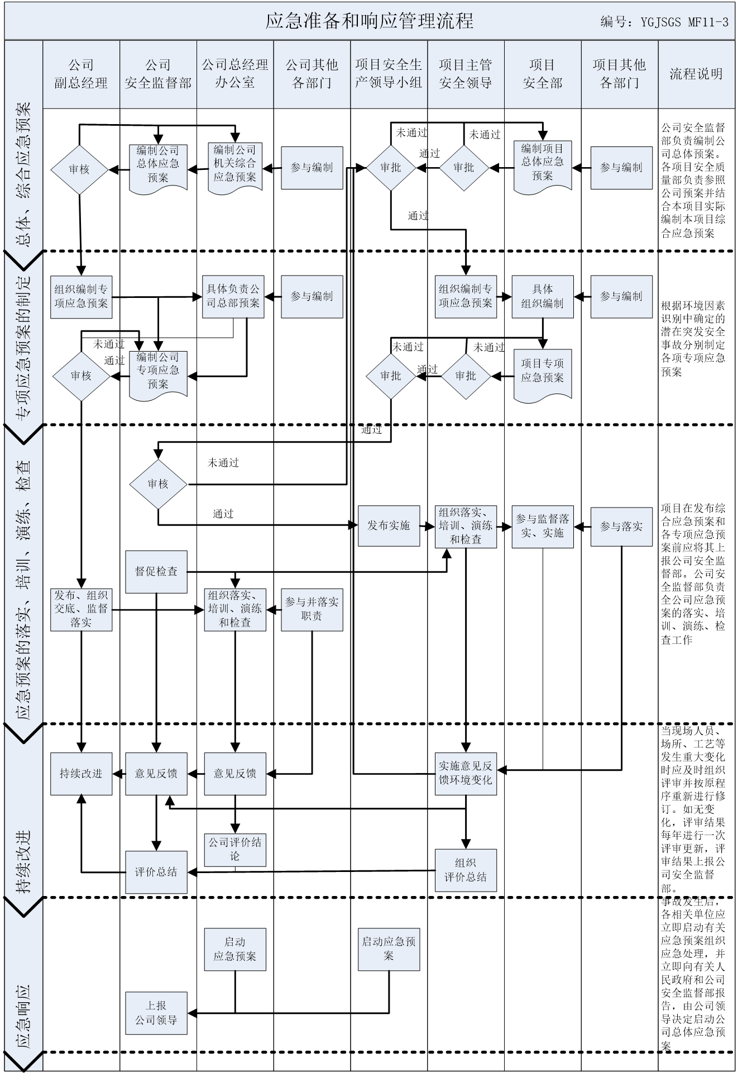
图11-3应急准备和响应管理流程图

应急资源保障
1、应急救援物资
表11-2表应急物资、机械设备表
编号 | 机具、材料名称 | 单位 | 数量 | 备注
1 | 挖掘机 | 台 | 3 | 220型
2 | 装载机 | 台 | 3 | 50型
3 | 发电机 | 台 | 3 | 200千瓦
4 | 千斤顶 | 台 | 6 | 400吨
5 | 铁锹 | 把 | 30
6 | 担架 | 副 | 5
7 | 灭火器 | 个 | 若干 | 符合规范
8 | 手电筒 | 个 | 若干
9 | 指挥车 | 辆 | 1
2、应急电话及救援路线图
（1）应急电话及机构
表11-3项目附近救援机构联系方式及位置
序号 | 周边资源 | 联系方式 | 位置 | 用途
1 | 火警 | 119 | / | 火灾报警救援
2 | 匪警 | 110 | / | 治安事件报警救援
3 | 气象 | 121 | / | 气象信息
4 | 查号台 | 114 | / | 电话号码查询
5 | 市急救中心 | 120 | / | 人员伤亡急救
6 | 道路事故报警 | 122 | / | 道路事故报警

（2）应急救援路线为急救医生留出抢救通道，确保安全通道畅通，我部已与恭城县人民医院签订协议，联系电话120、0773-8212298。
应急救援路线：项目经理部在施工事故应急抢险过程中一旦发生人员伤亡事故或其他紧急情况，除及时采取对应的应急响应处置措施外，恭城县人民医院为主要应急处置地点，现场至恭城县人民医院全程约30分钟。
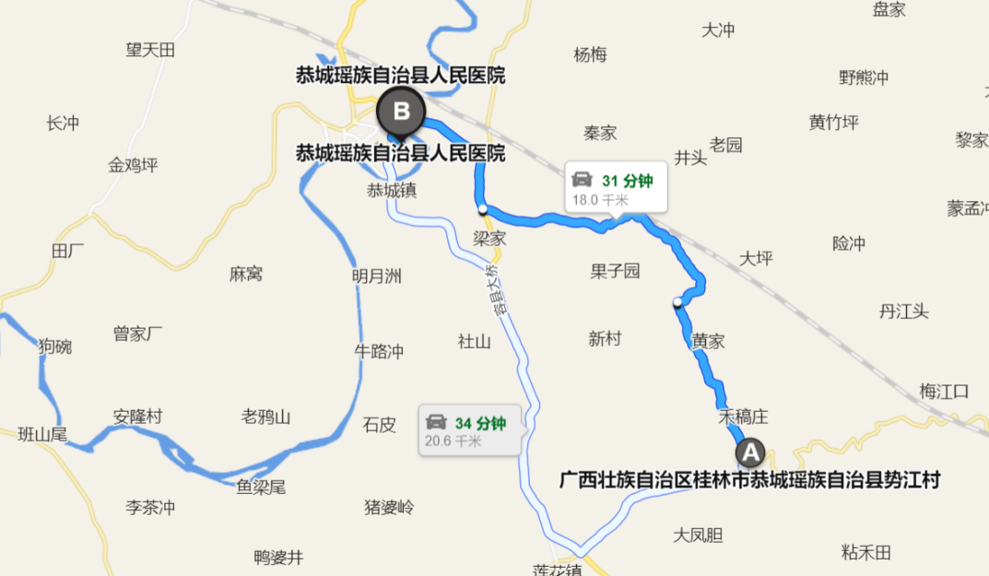
图10.5-1 应急路线图

专项应急处置措施

高处坠落应急处置措施
（1）当事人发现高处坠落事故时，迅速将伤员脱离危险地，移至安全地带。
（2）保持受伤人员的呼吸顺畅，若发现窒息者，应立即解开伤员的衣领，消除伤员口、鼻、咽、喉部异物、血块、分泌物、呕吐物，同时进行体外心脏按压等抢救措施。
（3）有效止血，包扎伤口。
（4）视其伤情采取报警或直接送往医院，或现场简单处理后再送其去医院。
（5）伤员有骨折、关节伤、肢体挤压伤、大块软组织伤都要想法固定受伤部位。
（6）紧急呼叫120急救电话；或拨打大樟乡卫生院急救电话。向当地急救中心取得联系，应详细说明事故地点、严重程度、本部门联系人或联系电话，并派人在路口接车。
（7）保护现场：指挥小组要派人保护事故现场，维护好现场秩序，等待对事故原因分析及处理。

物体打击应急处置措施
（1）在事故现场要确保对自己、伤病员或其他人无任何危险，迅速使伤病员脱离危险场所，尤其是施工现场。
（2）初步检查伤病员，判断其神志、气管、呼吸循环是否有问题，必要时立即进行现场急救和监护，使伤病员保持呼吸道畅通，视情况采取有效的止血、防止休克、包扎伤口、固定、保存好断离的器官或组织、预防感染、止疼等措施。
（3）同步呼救。在施救的同时，另派人拨通120，通知救护人员和车辆，并继续进行施救，一直要坚持到救护人员或其他施救者到达现场接替为止。此时还应反映伤病员的伤病情和简单的救治过程。
（4）如果没有发现危及伤病员的体征，可作第二次检查，以免遗漏其他的损伤、骨折和病变。这样有利于现场施行必要的急救盒稳定病情，降低病发症和伤残率。
（5）施工现场应设立疏散指示标志、应急照明、走道、缓降器、救生袋、救生滑梯等，要教育和培训从业人员学会自救和求救的方法。发生安全事故时，一定要努力保护自己或他人的宝贵生命。各级领导和救护组要组织好救护工作，要选择现成的疏散通道和设施，做到尽快疏散人员和设备。如遇到不能处理的紧急情况，要立即报警请求社会支援。

临时用电安全事故应急救援措施
如遇触电事故时，在现场的项目人员要立即用向项目经理汇报险情；在保证自身安全的情况下，现场人员迅速进行抢救触电者脱离电源。项目负责人立即带领抢救指挥组成员赶赴出事现场。抢救、救护、防护组成员携带着各自的抢险工具，赶赴出事现场。
抢救组到达出事地点，在项目负责人指挥下分头进行工作
（1）抢救组查明险情：确定触电者的电源是高压电还是低压电，触电电源是否被切断，是否还有发生触电的可能和危险物，抢救组提出救护方案；项目经理主持商定抢救方案。对低压触电事故的处理，采取边抢救边汇报的处理方式。对高压触电事故采取边准备边汇报的处理方式，项目经理向公司主管副总经理请示汇报批准后组织实施。
（2）防护组负责把出事地点附近的作业人员疏散到安全地带，并进行警戒不准闲人靠近，对外注意礼貌用语。
（3）抢救组电工负责快速使触电者脱离低压电气线路的电源。其方法：如果事故离电源开关较近，应立即切断电源开关；如果事故离电源开关太远，不即立即断开，救护人员可用干燥的衣服、手套、绳索、木板、木棒等、绝缘杆等绝缘物作为工具，拉开触电者或挑开电源线使之脱离电源；如果触电者因抽筋而紧握电线，可用干燥的木柄斧、胶把钳等工具切断电线；或用干木板、干胶木板等绝缘物插入触电者身下，以隔断电流。
（4）脱离电源后的救护。触电者脱离电源后，应尽量在现场救护，先救后搬；搬运中也要注意触电者的变化，按伤势轻重采取不同的救护方法：如触电者呈一定的昏迷状态，还未失去知觉，或触电时间较长，则应让他静卧，保持安静，再旁看护，并召请医生。如触电者已失去知觉，但还有呼吸和心脏跳动，应使他舒适地静卧解开衣服，让他闻些氨水，或在他身上洒些冷水，摩擦全身，使他发热。如天冷还要注意保温。同时，迅速请医生诊治如发现呼吸困难，或逐渐衰弱，并有痉挛现象，则应立即进行人工氧合——即用人工的方法，以起到恢复心脏跳动和人工呼吸互相配合的作用。如触电者呼吸、脉搏、心脏均已停止，也不能认为已经死亡必须立即进行人工氧合，进行紧急救护。同时迅速请医生抢救。
（5）人工氧合基本内容和步骤
人工氧合是触电急救行之有效的科学方法。人工氧合包括人工呼吸和心脏挤压（即心脏按摩两种方法）。根据触电者的具体情况，这两种方法可单独应用，也可以配合应用。
①口对口（鼻）式人工呼吸法的步骤
使触电者仰卧，头部尽量后仰鼻孔朝天，下鄂尖部与前胸大体保持在一条水平线上；触电者颈部下方可以垫起，但不可在触电者头部下方垫枕头或其他物品，以免堵塞呼吸道。
使触电者鼻孔（或口）紧闭，救护人深吸一口气后紧靠触电者的口（鼻）向内吹气，为时约2s。
吹气完毕，立即离开触电者的口（鼻），并松开触电者的口（或鼻），让他自行呼气，为时3s。
②心脏挤压的操作方法、步骤
如果触电者呼吸没停而心脏跳动停止了，则应进行心脏挤压。施行胸外挤压是使触电者仰卧在比较坚实的地或地板上，仰卧姿势与口对口（鼻）人工呼吸的姿势同。
救护者脆在触电者腰部一侧，或者骑跪在他的身上，两手相叠，手掌根部放在心窝稍高一点的地方，即两乳头间略下一点，胸骨下三分之一处。
掌根用力向下（脊背方向）挤压，压出心脏里面的血液。对成人应压陷3～4cm。以每秒挤压一次，每分挤压60次为宜。
挤压后，掌根迅速全部放松，让触电者胸廓自动复原，血液充满心脏。放松时掌根不必完全离开胸廓。触电者如系儿童，只用一只手挤压，用力要轻一些，以免损伤胸骨，而且每分钟挤压100次。
应当指出，心脏跳动和呼吸互相联系的，心脏跳动停止了，呼吸很快就会停止；呼吸停止了。心脏跳动也维持不了多久。一旦呼吸和心脏跳动都停止了，则应当同时进行口对口（鼻）人工呼吸和胸外心脏挤压。如果现场仅一个人抢救，则两种方法交替进行，每吸气2～3次，再挤压10～15次。急救过程中，如果触电者身上出现尸班或身体僵硬，经医生做出无法救活的诊断后方可停止人工氧合。
救护组在抢救触电者恢复清醒的情况下，联系救护车，用担架将伤员抬到车上，送往医院继续救护。
对发生触电事故的电气线路设备，进行全面检查和修复工作。

落物伤害事故及应急处置方案
当发生物体打击事故后，抢救的重点放在颅脑损伤、胸部骨折和出血上进行处理。
发生的物体打击事故，应马上组织抢救伤者，首先观察伤者的受伤情况、部位、伤害性质，如务员发生休克，应先处理休克。遇呼吸、心跳停止者，应立即进行人工呼吸，胸外心脏挤压。处于休克状态的伤员要让其安静、保暖、平卧、少动，并将下肢抬高约20度左右，尽快送医院进行抢救治疗。
出现颅脑损伤，必须维持呼吸道通畅。昏迷者应平卧，面部转向一侧，以防舌根下坠或分泌物、呕吐物吸入，发生喉阻塞。有骨折者，应初步固定后再搬运。遇有凹陷骨折、严重的颅底骨折及严重的脑损伤症状出现，创伤处用消毒的纱布或清洁布等覆盖伤口，用绷带或布条包扎后，及时送就近有条件的医院治疗。

车辆伤害事故应急处置方案
发生事故后，应马上组织抢救伤者，首先观察伤者的受伤情况、部位、伤害性质，如伤员发生休克，应先处理休克。遇呼吸、心跳停止者，应立即进行人工呼吸、胸外心脏挤压。处于休克状态的伤员要让其安静、保暖、平卧、少动，并将下肢抬高约20度左右，尽快送就近有条件医院进行抢救治疗。方法如下：
口对口（鼻）人工呼吸。使受伤者仰卧，松解衣扣和腰带，清除受伤者腔内痰液、呕吐物、血块、泥土等，保持呼吸道通畅。救护人员一手将受伤者下颌托起，使其头尽量后仰，另一只手捏住受伤者的鼻孔，深呼一口气，对着受伤者的口用力吹气，然后立即离开受伤者口，同时松开捏鼻孔的手。吹气力量要适中，次数以每分钟16～18次为宜。
胸外心脏挤压。将受伤者仰卧在地上或硬板床上，救护人员跪或站于受伤者一侧，面对受伤者，将右手掌置于受伤者胸骨下段及剑突部，左手置于右手之上，以上身的重量用力把胸骨下段向后压向脊柱，随后将手腕放松，每分钟挤压60～80次。在进行胸外心脏挤压时，宜将受伤者头放低以利静脉血回流。若受伤者同时伴有呼吸停止，在进行胸外心脏挤压时，还应进行人工呼吸。一般做4次胸外心脏挤压，做1次人工呼吸。
出现颅脑损伤，必须维持呼吸道通畅。昏迷着应平卧，面部转向一侧，以防舌根下坠或分泌物、呕吐物吸入，发生喉阻塞。有骨折者，应初步固定后再搬运。
遇有凹陷骨折、严重的颅底骨折及严重的脑损伤症状出现，创伤处用消毒的纱布或清洁布等覆盖伤口，用绷带或布条包扎后，及时送就近有条件的医院治疗。

坍塌事故应急处置措施
1、指挥与控制
安全应急领导小组在接到事故报告后，立即赶往事故现场，在应急领导小组组长的指挥下按预案各司其职，有序组织救援行动：分析现场事故情况，明确救援步骤、所需设备、设施及人员，按照现场救援方案，分工实施救援。需要救援车辆时，应急指挥安排专人接车，引领救援车辆迅速施救。
（1）首先，救援队和管理人员共同识别危险：确定是否有继发性危险源。比如断掉的高低压线是否带电；塔机部件和其他部件是否有继续倒塌的危险；伤亡。
（2）抢险救援组负责将事故现场附近的操作人员疏散到安全区域，并进行警戒，防止闲人靠近，注意礼貌用语。
（3）施工现场值班电工负责切断危险电气线路的电源。如果在晚上，打开必要的照明。
（4）在排除继续倒塌或触电危险后，救援队将立即对伤员进行抢救。在联系救护车的同时，及时进行包扎止血，将伤员用担架转移至安全区域、救护车或备用救援车送往医院。
（5）翻倒变形塔式起重机的拆卸和修理应在塔式起重机生产厂家的指导下进行。
（6）塔机事故应急救援完成后，应急领导小组组长（项目经理）立即召集副经理、技术员、安全员和塔机司机全体同志对事故进行调查，查明事故原因、责任人并制定整改措施防止类似事件再次发生的措施。
（7）审查和修订应急预案的有效性。
2、塔式起重机出现事故征兆时的应急措施
（1）起重设备基础下沉、倾斜：
①应立即停止作业，并将回转机构锁住，限制其转动；
②根据情况设置地锚，控制起重设备的倾斜。
（2）起重设备平衡臂、起重臂折臂：
①起重设备不能做任何运作；
②按照抢险方案，根据情况采用焊接等手段，将起重设备结构加固，或用连接方法将起重设备结构与其它物体联接，防止起重设备倾翻和在拆除过程中发生意外；
③按抢险方案规定的顺序，将起重臂或平衡臂连接部位中变形的连接件取下，用气焊割开，用起重机将臂杆取下；
④在塔机供应商、专业拆除单位的指导下进行拆塔作业。
（3）起重设备倾翻：
①采取焊接、连接方法，在不破坏失稳受力情况下增加平衡力矩，控制险情发展。
②选用适量吨位起重机重机按照抢险方案将起重设备拆除，变形部件用气焊割开或调整。
（4）锚固系统险情：
①将塔式平衡臂对应到建筑物，转臂过程要平稳并锁住；
②将起重设备锚固系统加固；
③如需更换锚固系统部件，先将塔机降至规定高度后，再行更换部件。
（5）塔身结构变形、断裂、开焊：
①将塔式平衡臂对应到变形部位转臂过程要平稳并锁住；
②根据情况何用焊接等手段，将起重设备结构变形或断裂、开焊部位加固；
③落塔更换损坏结构；
3、恢复生产及应急抢险总结
（1）抢险救援结束后，组织相关人员评审该应急预案的适应性，部分条款不适应时则予以修订；
（2）组织监理单位、业主、设计等相关单位召开恢复生产会，对事故发生的原因进行分析，确定恢复生产的施工措施。

相关附件

附件1：XGT6515D-10S塔机立面图；
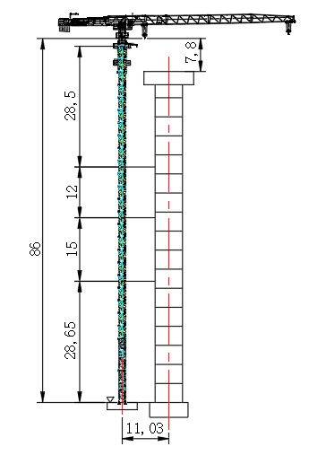
图11-1 洗脚岭20#左幅塔机立面图

附件2：XGT6515D-10S型塔吊平面布置示意图；
图11-2 洗脚岭20#墩塔吊施工平面布置示意图

附件3：钢丝绳选型计算
1、钢丝绳选型依据
根据起吊重量选择相对应的钢丝绳和卸扣。
有对称分布的与垂直方向具有相同角度的单肢吊索组成的多肢吊索的工作荷载按《一般用途钢丝绳吊索特性和技术条件》公式计算：
$$\text{WLL=}{\text{F}}_{\text{0}}\text{×}{\text{K}}_{\text{e}}\text{×K÷}\left({\text{K}}_{\text{m}}\text{×}{\text{K}}_{\text{u}}\right)$$
式中：

 | WLL | ——吊索额定工作荷载，单位为t；
 | F₀ | ——钢丝绳最小破断拉力，单位为kN；
 | K_{e} | ——接头形式效能近似系数，压制接头取0.9，插编接头取0.75；
 | K | ——肢的数量与垂直方向角度的相关系数，两肢吊索取1.4，3～4肢吊索取2.1；
 | K_{u} | ——安全系数，一般取6；
 | K_{m} | ——质量与力的转换系数，取值为9.80665。
钢丝绳最小破断拉力按《重要用途钢丝绳》公式计算：
$${\text{F}}_{\text{0}}\text{=}{\text{K}}^{\text{'}}\text{×}{\text{D}}^{\text{2}}\text{×}{\text{R}}_{\text{0}}\text{÷1000}$$
式中：
 | F₀ | ——钢丝绳最小破断拉力，单位为kN；
 | D | ——钢丝绳公称直径，单位为mm；
 | R₀ | ——钢丝绳公称抗拉强度，取1870MPa；
 | K’ | ——钢丝绳的最小破断拉力系数，6×19W+IWR钢丝绳取0.33。
采用四点吊的塔吊主要部件中最大重量为平衡臂，平衡臂起重量约5.2t，钢丝绳与平衡臂成60°夹角，以回转总成顶部四个销轴孔作为吊装孔，钢丝绳采用压制接头。
每根钢丝绳最小破断拉力：
$${\text{F}}_{\text{0}}\text{=}\frac{\text{WLL×}{\text{K}}_{\text{m}}\text{×}{\text{K}}_{\text{u}}}{{\text{K}}_{\text{e}}\text{×K}}\text{=}\frac{\text{5.2}\text{×9.80665×6}}{\text{0.9×2.1}}\text{=}\text{161.89}\text{kN}$$
则钢丝绳最小公称直径：
$$\text{D=}\sqrt{\frac{\text{1000×}{\text{F}}_{\text{0}}}{{\text{K}}^{\text{'}}\text{×}{\text{R}}_{\text{0}}}}\text{=}\sqrt{\frac{\text{1000×}\text{161.89}}{\text{0.33×1}\text{87}\text{0}}}\text{=}\text{16.20}\text{mm}$$
采用φ18mm钢丝绳可满足要求。
采用两点吊的塔吊主要部件中最大重量为起重臂总成，起重臂总成最大重量约5.165t，钢丝绳与起重臂总成60°夹角，起重臂吊装采用两点吊，在起重臂腹杆上设置2个吊点，钢丝绳采用压制接头。
每根钢丝绳最小破断拉力：
$${\text{F}}_{\text{0}}\text{=}\frac{\text{WLL×}{\text{K}}_{\text{m}}\text{×}{\text{K}}_{\text{u}}}{{\text{K}}_{\text{e}}\text{×K}}\text{=}\frac{\text{5.165}\text{×9.80665×6}}{\text{0.9×1.4}}\text{=}\text{241.20}\text{kN}$$
则钢丝绳最小公称直径：
$$\text{D=}\sqrt{\frac{\text{1000×}{\text{F}}_{\text{0}}}{{\text{K}}^{\text{'}}\text{×}{\text{R}}_{\text{0}}}}\text{=}\sqrt{\frac{\text{241.20}\text{×}\text{260.77}}{\text{0.33×1}\text{87}\text{0}}}\text{=}\text{19.78}\text{mm}$$
采用φ22mm钢丝绳可满足要求。
卸扣选型
卸扣根据《一般起重用D形和弓形锻造卸扣》（GB/T25854-2010）的规定选用。
表11-1D形卸扣尺寸
极限工作荷载WLL |  |  | dª  max | D^{b}  max | e^{c}  max | S^{d}  min | W^{b}  min
4级 | 6级 | 8级
t |  |  | mm
5 | 8 | 10 | 31.5 | 35.5 | 78.1 | 71 | 35.5
6.3 | 10 | 12.5 | 35.5 | 40 | 88 | 80 | 40
8 | 12.5 | 16 | 40 | 45 | 99 | 90 | 45
10 | 16 | 20 | 45 | 50 | 110 | 100 | 50
12.5 | 20 | 25 | 50 | 56 | 123.2 | 112 | 56
16 | 25 | 32 | 56 | 63 | 138.6 | 125 | 63
20 | 32 | 40 | 63 | 71 | 156.2 | 140 | 71
25 | 40 | 50 | 71 | 80 | 178 | 160 | 80
32 | 50 | 63 | 80 | 90 | 198 | 180 | 90
40 | 63 | 80 | 90 | 100 | 220 | 200 | 100
四点吊的塔吊主要部件为平衡臂，平衡臂最大重量约5.2t，钢丝绳连接卸扣工作荷载：
$\text{WL}{\text{L}}_{\text{0}}\text{=}\frac{161.89}{\text{6}}\text{=}\text{26.99}\text{kN}$，选用卸扣GB/T25854-6-DW5。
两点吊的塔吊主要部件为起重臂总成，起重臂总成最大重量约5.584t，钢丝绳连接卸扣工作荷载：
$\text{WL}{\text{L}}_{\text{0}}\text{=}\frac{.241.20}{\text{6}}\text{=}\text{40.20}\text{N}$，选用卸扣GB/T25854-6-DW5。
根据塔吊基础设计参数及塔吊主要部件重量及吊装高度，确定安装过程中所需的最大吊重、最大钢丝绳夹角，结合施工现场实际情况，确定起重钢丝绳型号。钢丝绳及卸扣选型见下表。
表 11-2钢丝绳选型表
序号 | 设备名称 | 规格型号 | 单位 | 数量
1 | 起重用钢丝绳 | 18mm6×19S+FC1870Mpa | 根 | 4
2 | 起重用钢丝绳 | 22mm6×19S+FC1870Mpa | 根 | 4
4 | 卸扣 | GB/T 25854-6-DW5 | 个 | 4

附件4：相关人员、资质文件。

